BÁO CÁO KẾT QUẢ THỰC HIỆN ASSIGNMENT 1
DỰ ÁN: FU CINEMA TICKET SYSTEM

STT | Mã SV | Họ tên | Vai trò | Phân công theo module, công việc
1 | DE190702 | Phạm Lê Anh Tài | Leader | Module phụ trách: Project Setup, Database,Authentication, Revenue Report.
2 | DE190608 | Cao Đức Tiến | Member 2 | Module phụ trách: Quản lý khách hàng và hồ sơ cá nhân.
3 | DE190162 | Hoàng Khánh Hòa | Member 3 | Module phụ trách: Quản lý thể loại phim, phim và giao diện khách hàng xem phim.
4 | DE180216 | Nguyễn Phước Hoài Nhật | Member 4 | Module phụ trách: Phòng chiếu, suất chiếu, đặt vé và quản lý đơn đặt vé.

Họ và tên sinh viên: Phạm Lê Anh Tài
Mã số sinh viên (MSSV): DE190702
Vai trò đảm nhiệm: Người 1 — Backend nền tảng / Leader
Phạm vi công việc: TODO 1–15, TODO 32
Nhánh Git làm việc: feature/2-project-setup, feature/3-entities-repositories, feature/4-seed-data, feature/5-service-contracts-error-handling, chore/1-repo-templates, feature/6-auth, docs/19-readme.

I. TỔNG QUAN NHIỆM VỤ ĐƯỢC GIAO
TODO | Mô tả công việc chính | Tiêu chí nghiệm thu / đầu ra
TODO 1–3 | Khởi tạo project, cấu hình Spring Boot, kết nối SQL Server và profile local. | Đầu ra: project/cấu hình nền tảng và kết nối cơ sở dữ liệu hoạt động. Theo thông tin cung cấp, phần này đã làm và PR đang mở.
TODO 4–7 | Xây dựng Entity và các quan hệ dữ liệu dùng chung. | Các Entity và quan hệ dữ liệu dùng chung được xây dựng.
TODO 8–10 | Seed dữ liệu, tạo Repository và các truy vấn. | Có dữ liệu khởi tạo và Repository/truy vấn dữ liệu.
TODO 11–12 | Service layer, xử lý exception và lỗi toàn cục. | Có Service layer và cơ chế xử lý lỗi.
TODO 13–15 | Login, đăng ký, đăng xuất và xác thực/phân quyền theo phạm vi Issue. | Các chức năng xác thực và phân quyền theo phạm vi Issue.
TODO 32 | Hoàn thiện README và quy trình release sau khi tích hợp. | README và quy trình release được hoàn thiện sau tích hợp.
Đầu ra tổng thể: Cấu trúc backend, lớp truy cập dữ liệu và các chức năng nền tảng hoạt động được.

II. CHI TIẾT THỰC HIỆN TỪNG NHÓM TODO

1. TODO 1–3 — Khởi tạo project, Spring Boot, SQL Server và profile local

Checklist công việc
- Khởi tạo project và cấu hình Spring Boot.
- Thiết lập kết nối SQL Server.
- Cấu hình profile local.
- Trạng thái theo thông tin được cung cấp: đã thực hiện phần này; Pull Request đang mở.

Hình 1.1: Cấu trúc project và cấu hình Spring Boot
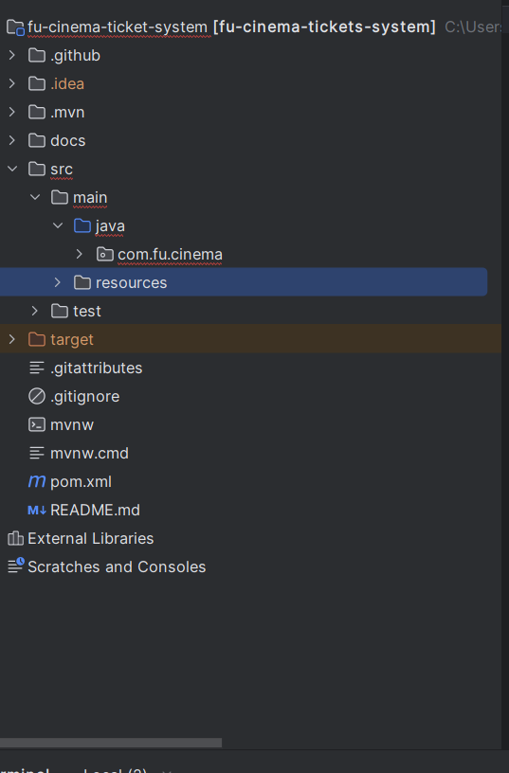

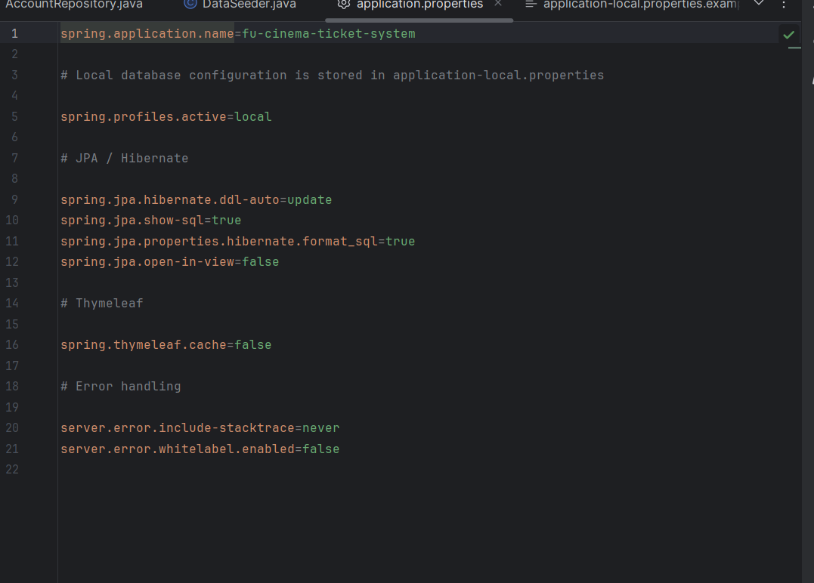

Hình 1.2: Kết nối SQL Server và profile local
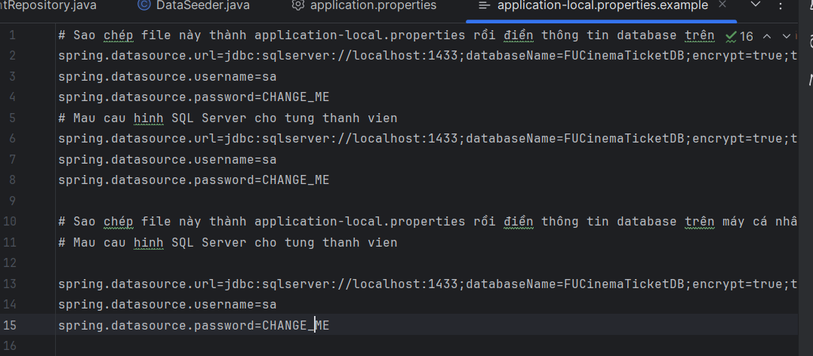

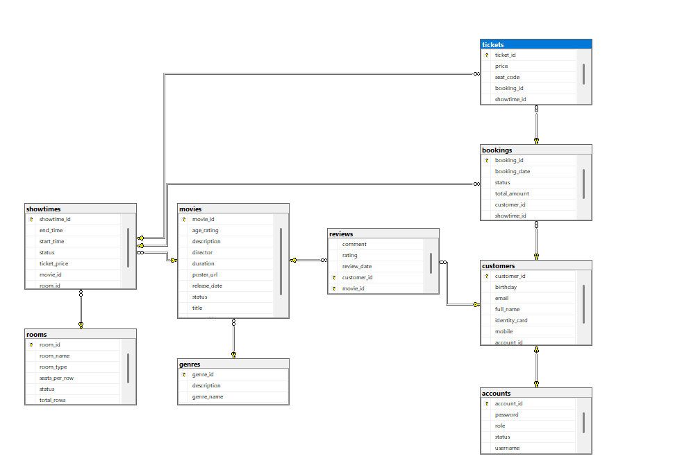

2. TODO 4–7 — Entity và các quan hệ dữ liệu dùng chung

Checklist công việc
- Xây dựng các Entity dùng chung cho dự án.
- Thiết lập quan hệ dữ liệu giữa các Entity.

Ảnh minh chứng

Hình 2.1: Các Entity trong project
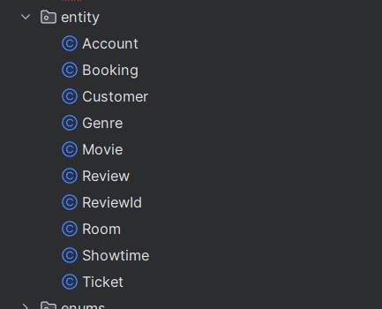

Hình 2.2: Quan hệ dữ liệu giữa các Entity

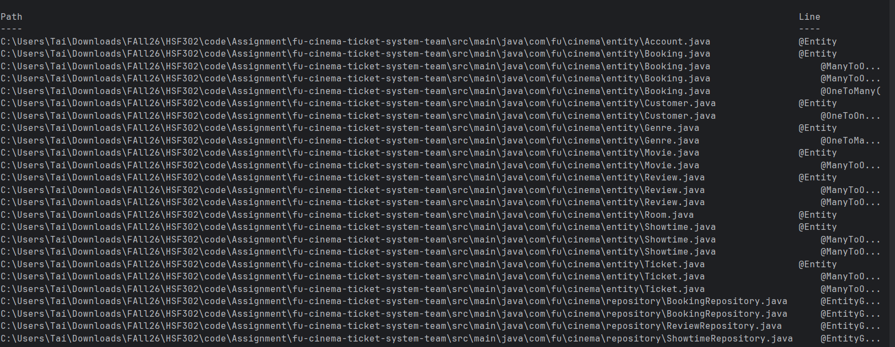
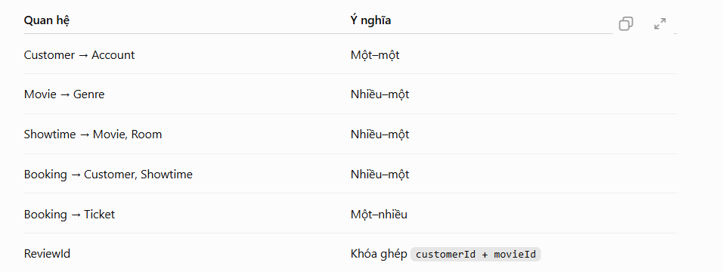

3. TODO 8–10 — Seed dữ liệu, Repository và truy vấn

Checklist công việc
- Tạo dữ liệu khởi tạo (seed data).
- Xây dựng Repository và các truy vấn phục vụ truy cập dữ liệu.

Ảnh minh chứng

Hình 3.1: Seed dữ liệu
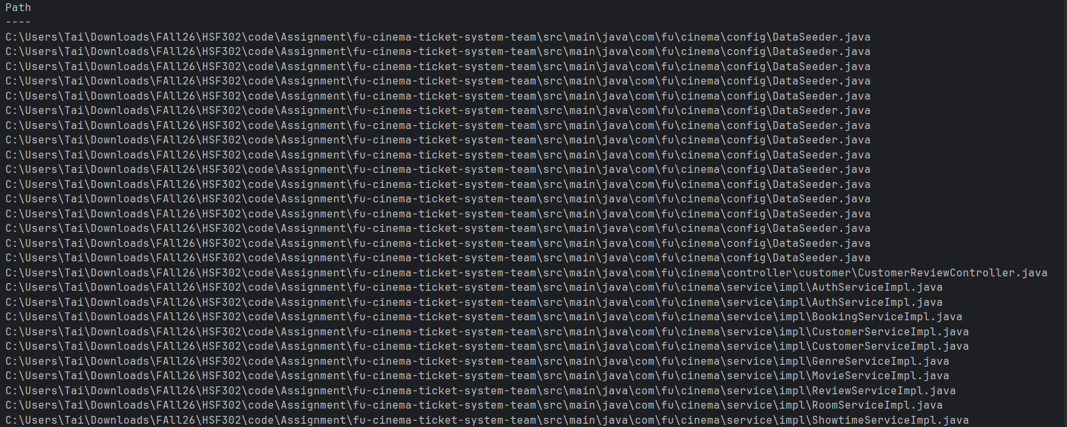

Hình 3.2: Repository và truy vấn
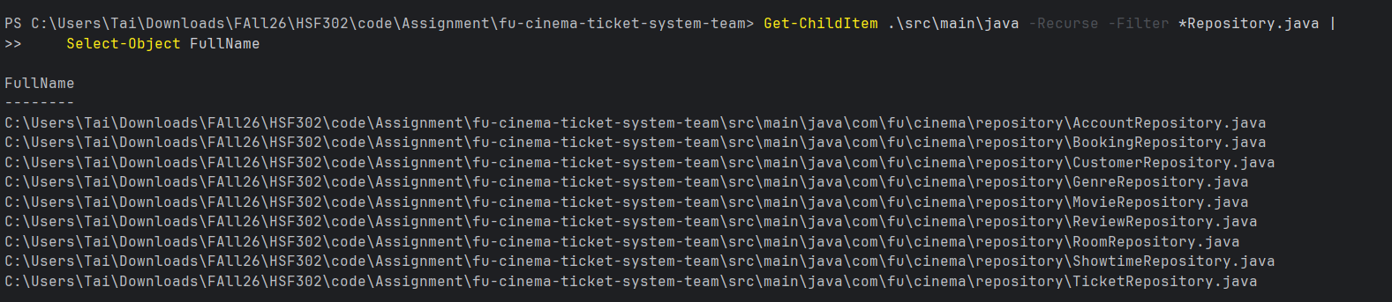

4. TODO 11–12 — Service layer, exception và lỗi toàn cục

Checklist công việc
- Xây dựng Service layer.
- Xử lý exception và cơ chế xử lý lỗi toàn cục.

Ảnh minh chứng

Hình 4.1: Service layer
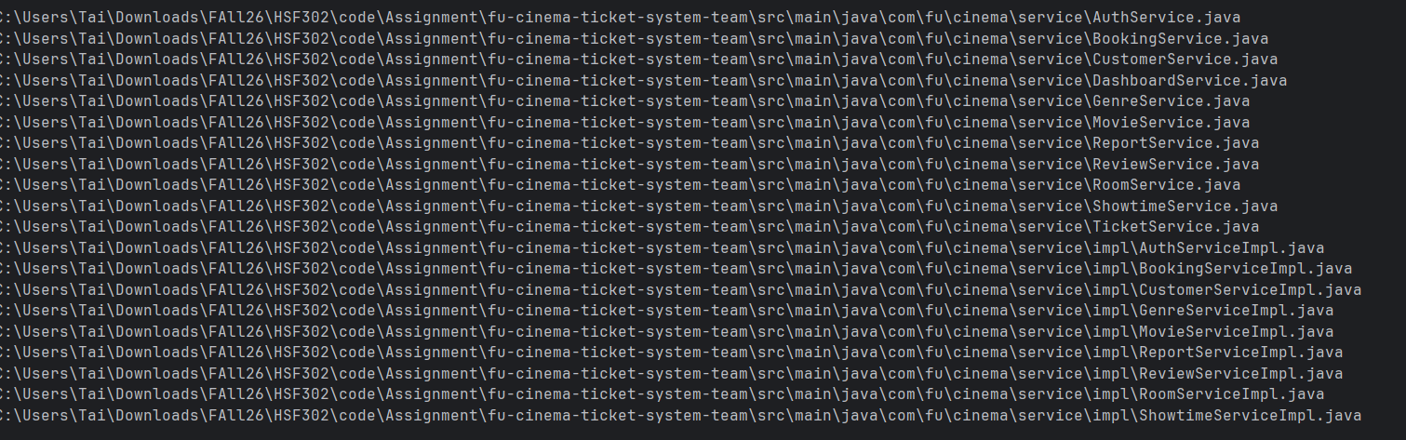

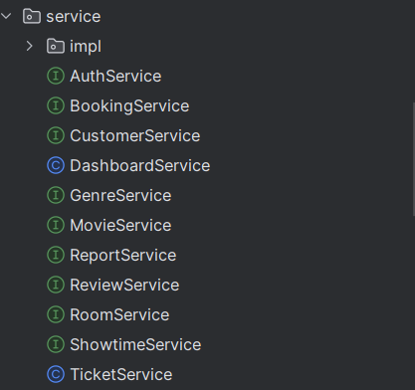

Hình 4.2: Xử lý exception và lỗi toàn cục
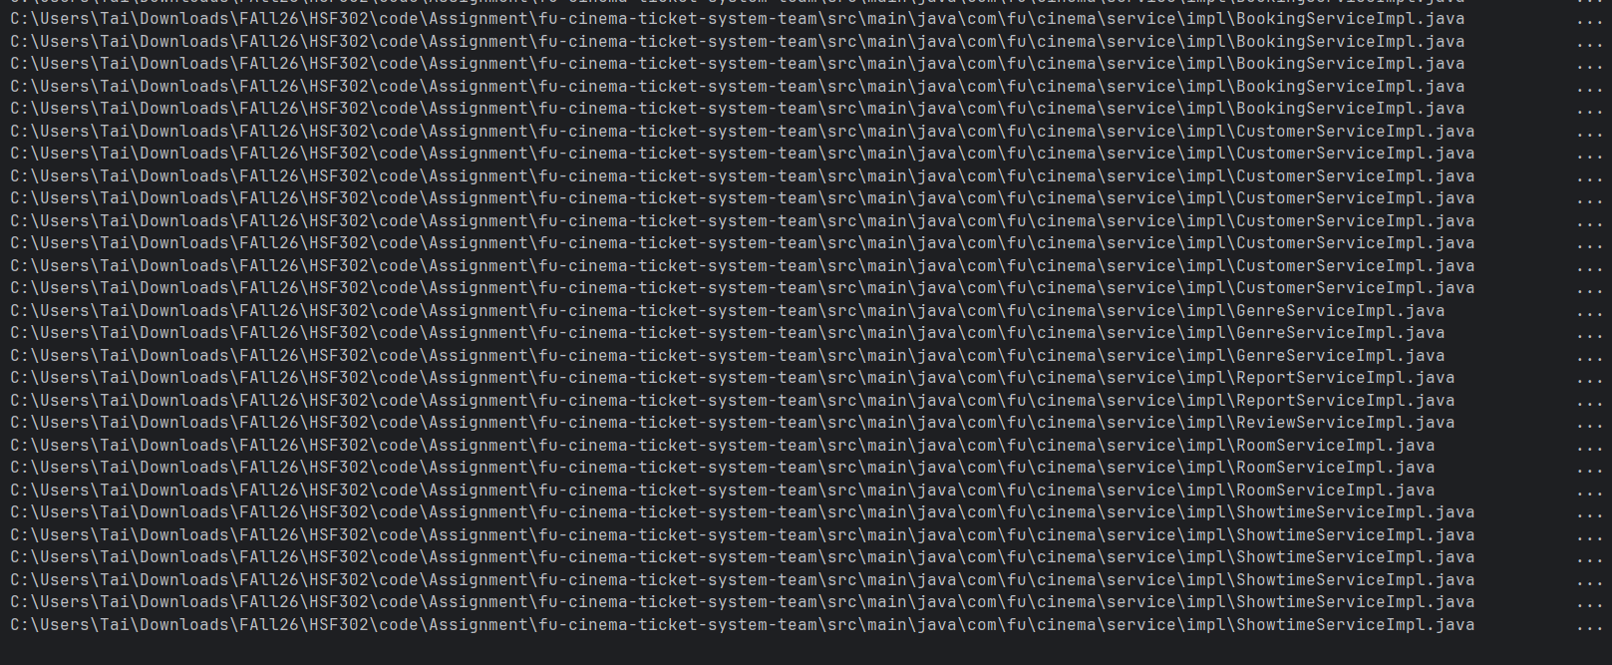

5.

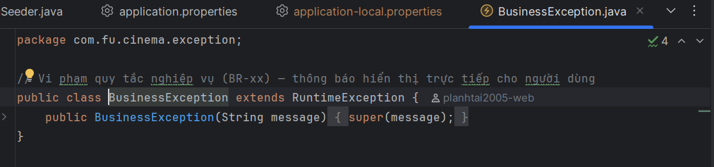

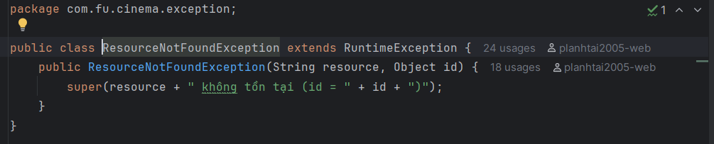

5.TODO 13–15 — Login, đăng ký, đăng xuất và xác thực/phân quyền

Checklist công việc
- Triển khai chức năng login, đăng ký và đăng xuất.
- Triển khai xác thực/phân quyền theo phạm vi Issue được giao.

Ảnh minh chứng

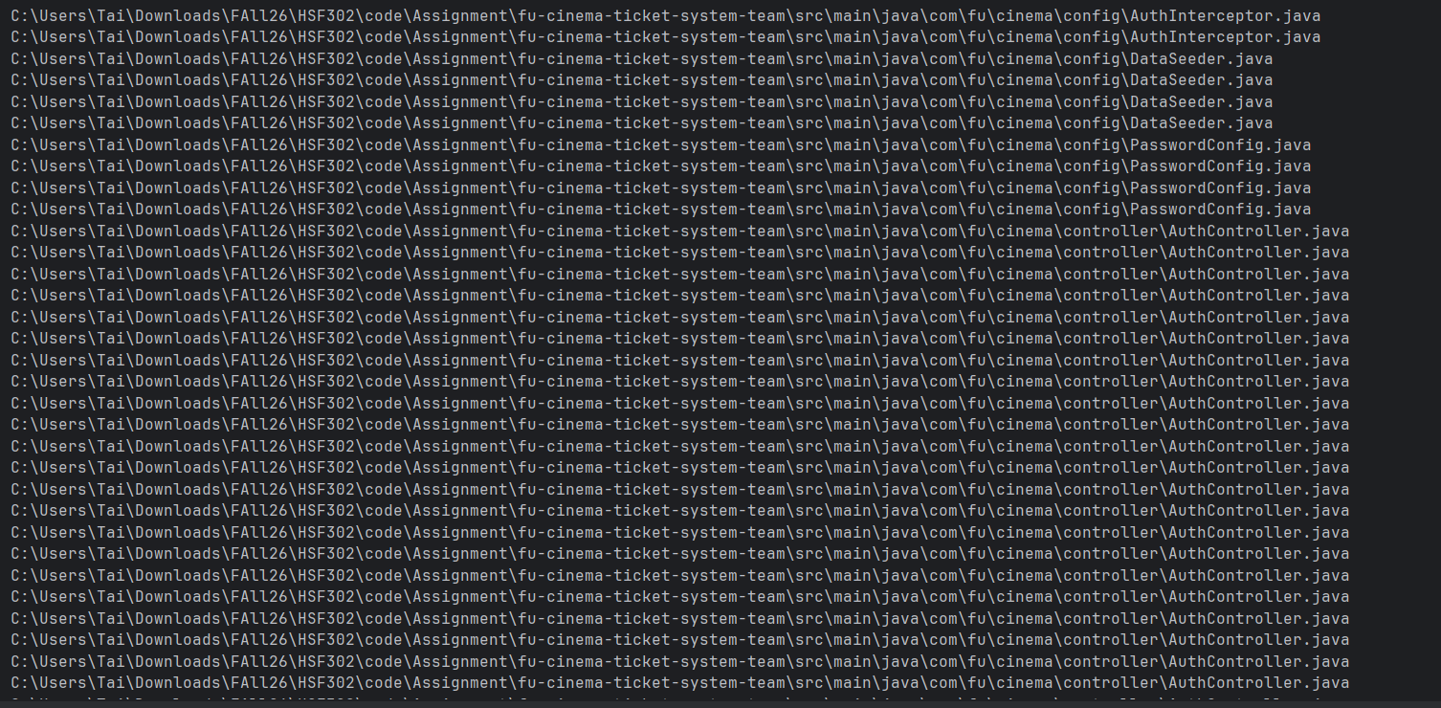
Hình 5.1: Chức năng đăng ký và đăng nhập

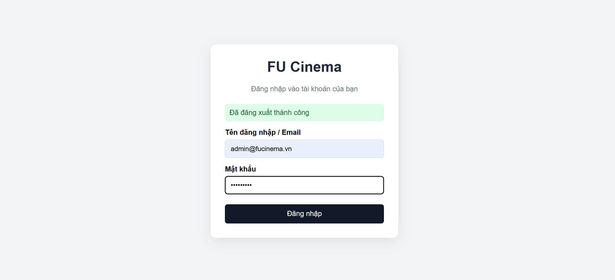

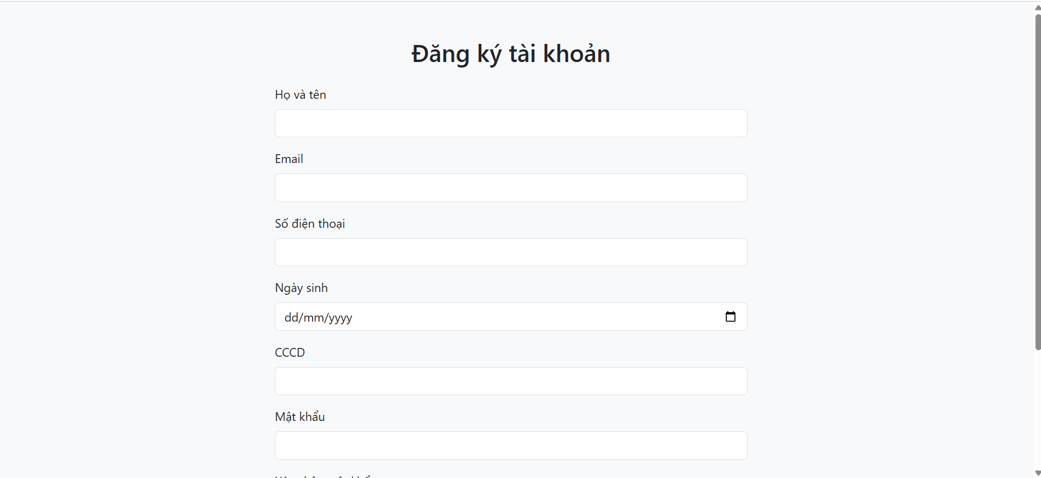

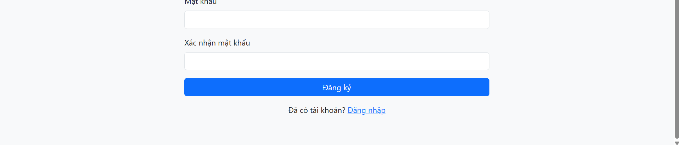

Hình 5.2: Đăng xuất và xác thực/phân quyền
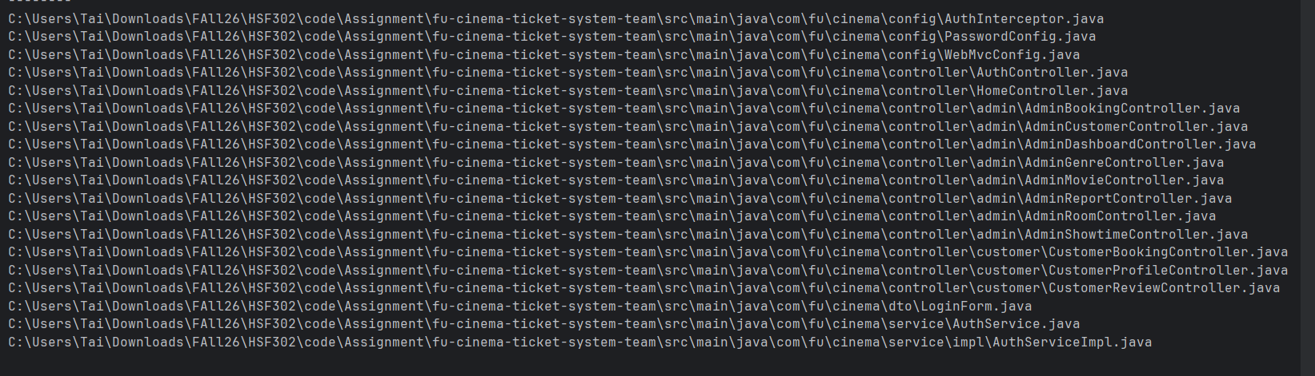

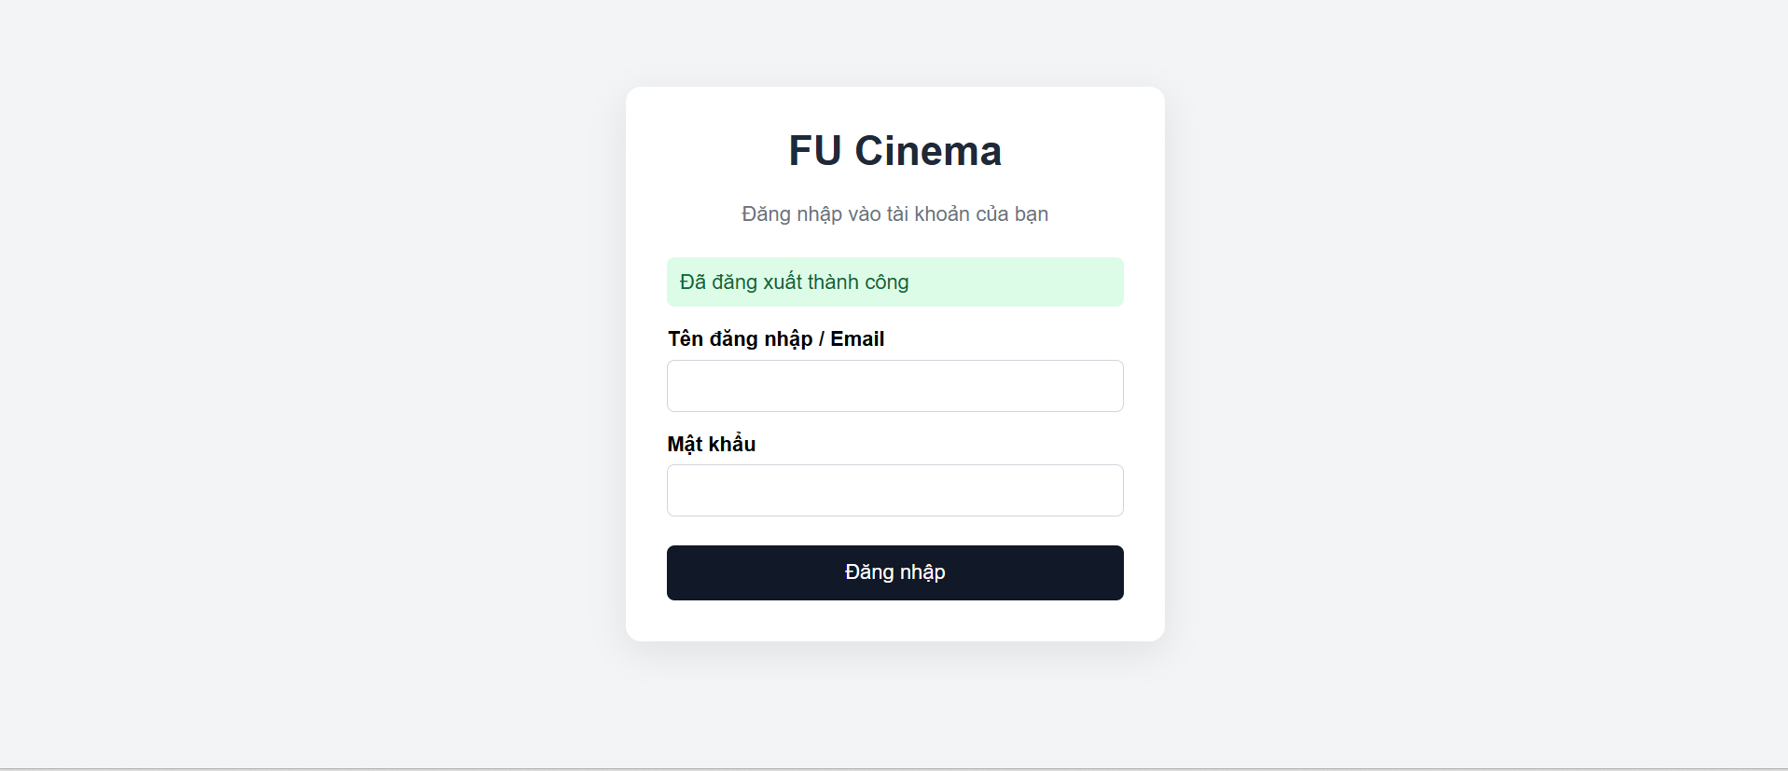

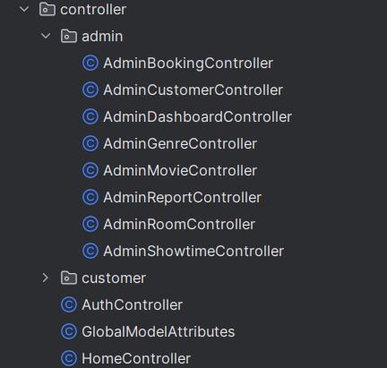

6. TODO 32 — README và quy trình release sau khi tích hợp

Checklist công việc
- Hoàn thiện README.
- Hoàn thiện quy trình release sau khi tích hợp.

Ảnh minh chứng

Hình 6.1: README của dự án

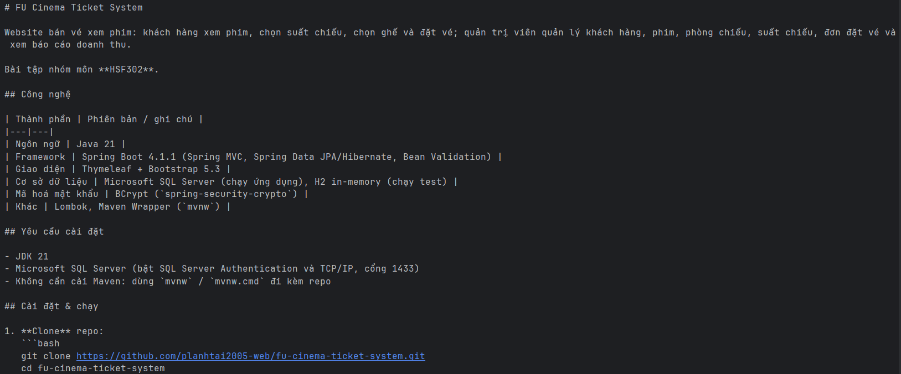

Hình 6.2: Quy trình release

Họ và tên sinh viên: Cao Đức Tiến.
Mã số sinh viên (MSSV): DE190608
Vai trò đảm nhiệm: Người 2 — Customer / Account Module
Phạm vi công việc: TODO 16, TODO 17 (Sprint 1 - Issue #7) & TODO 30 (Sprint 2 - Issue #16)
Nhánh Git làm việc: feature/7-customer-admin (base: develop)

I. TỔNG QUAN NHIỆM VỤ ĐƯỢC GIAO
TODO | Issue & Nhánh | Mô tả công việc chính | Tiêu chí nghiệm thu (Acceptance Criteria)
TODO 16 | Issue #7  feature/7-customer-admin | Xem danh sách & Tìm kiếm khách hàng (Admin) | Tìm kiếm theo tên/email/SĐT, phân trang chuẩn Pageable, tối ưu truy vấn JOIN FETCH c.account không bị Lazy/N+1.
TODO 17 | Issue #7  feature/7-customer-admin | Thêm / Sửa / Khóa / Xóa khách hàng (Admin) | Validate tuổi ≥ 13, không trùng email/SĐT/CCCD (loại trừ chính mình khi sửa). Xóa theo BR-04: có đơn vé thì chuyển LOCKED, chưa có đơn thì xóa khỏi DB.
TODO 30 | Issue #16  feature/16-profile | Hồ sơ cá nhân & Đổi mật khẩu (Customer) | Xem & cập nhật thông tin cá nhân (không đổi username), đổi mật khẩu so khớp mật khẩu cũ qua BCryptPasswordEncoder, cập nhật lại SessionUser.

1. TODO 16 — Danh sách & Tìm kiếm khách hàng (Admin)

1.1. Checklist công việc đã hoàn thành:
- Đã triển khai method search(String keyword, int page, int size) trong CustomerServiceImpl sử dụng Spring Data JPA PageRequest và query Q1.
- Đã xây dựng AdminCustomerController xử lý endpoint GET /admin/customers, nhận tham số tìm kiếm kw và số trang page.
- Đã thiết kế giao diện templates/admin/customers/list.html hiển thị danh sách khách hàng, badge trạng thái tài khoản, thanh tìm kiếm GET và phân trang.
- Giữ lại từ khóa tìm kiếm khi chuyển trang thông qua pageUrl.
- Viết Unit Test kiểm thử chức năng tìm kiếm phân trang thành công.

1.2. Hướng dẫn chụp hình minh chứng kết quả:

📸 Hình 1.1: Giao diện danh sách khách hàng (Admin)
(Hướng dẫn: Mở trình duyệt vào đường dẫn http://localhost:8080/admin/customers. Chụp toàn màn hình hiển thị bảng danh sách khách hàng kèm các nút Sửa, Khóa/Mở khóa, Xóa và phân trang bên dưới).
📸Hình 1.2: Giao diện tìm kiếm khách hàng theo từ khóa
(Hướng dẫn: Nhập từ khóa vào ô tìm kiếm, ví dụ "nguyen" hoặc "090" hoặc "gmail" rồi bấm nút "Tìm". Chụp lại kết quả bảng lọc đúng các khách hàng phù hợp).
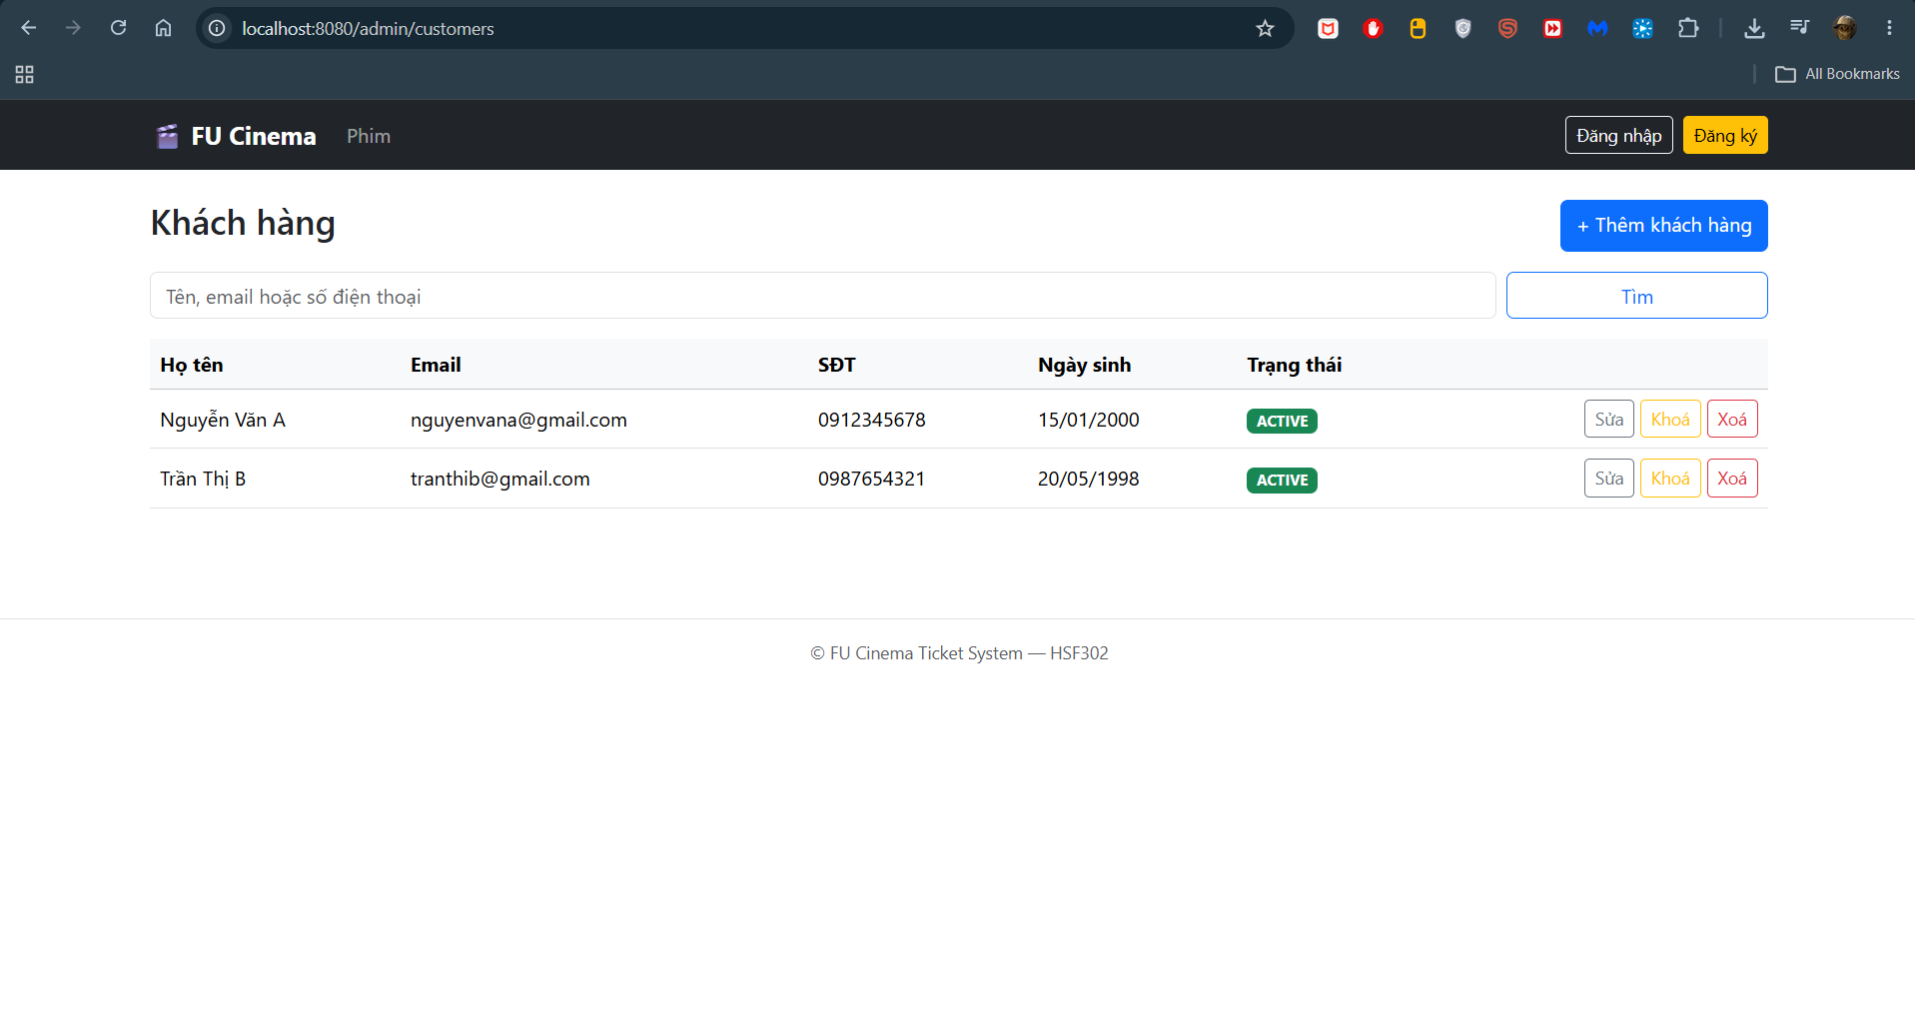
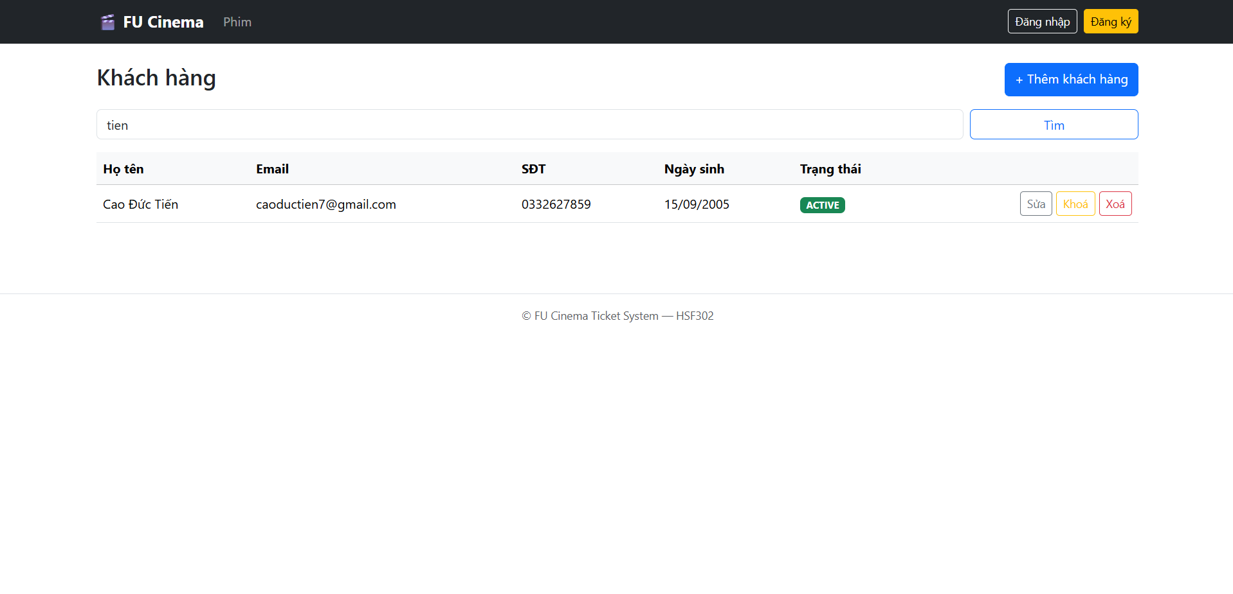 Hình 1.3: Dữ liệu bảng customers và accounts trong Database (SQL Server / H2 Console)
(Hướng dẫn: Mở SQL Server Management Studio hoặc DBeaver, chạy câu lệnh SELECT c.customer_id, c.full_name, c.email, c.mobile, a.username, a.status FROM customers c JOIN accounts a ON c.account_id = a.account_id; và chụp lại kết quả bảng dữ liệu).
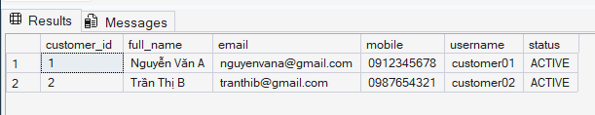

2. TODO 17 — Thêm, Sửa, Khóa và Xóa khách hàng (Admin - BR-04)

2.1. Checklist công việc đã hoàn thành:
- Đã xây dựng CustomerForm.java chứa đầy đủ validation: @NotBlank, @Email, regex SĐT 10 số, CCCD 12 số, ngày sinh quá khứ.
- Đã cài đặt logic create(): Kiểm tra trùng email, SĐT, CCCD; kiểm tra tuổi từ đủ 13 tuổi; mã hóa mật khẩu; tạo đồng thời Account và Customer.
- Đã cài đặt logic update(): Kiểm tra trùng lặp loại trừ ID bản ghi đang sửa; cho phép đổi trạng thái tài khoản và đổi mật khẩu nếu có nhập.
- Đã cài đặt logic toggleLock(): Chuyển đổi linh hoạt giữa ACTIVE ↔ LOCKED.
- Đã cài đặt nghiêm ngặt quy tắc nghiệp vụ BR-04 trong delete(): Kiểm tra bookingRepository.existsByCustomer_CustomerId(customerId). Nếu đã có đơn đặt vé → Chuyển tài khoản sang LOCKED; nếu chưa có đơn đặt vé → Xóa bản ghi Customer và Account khỏi cơ sở dữ liệu.
- Đã hoàn thiện giao diện form dùng chung templates/admin/customers/form.html hiển thị lỗi validation chi tiết.
- Đã viết Unit Test bao phủ 100% các trường hợp: tạo mới thành công, trùng lặp, dưới 13 tuổi, xóa theo BR-04.

2.2. Hướng dẫn chụp hình minh chứng kết quả:
📸 Hình 2.1: Giao diện Thêm mới khách hàng
(Hướng dẫn: Nhấn nút "+ Thêm khách hàng" hoặc vào http://localhost:8080/admin/customers/new. Điền đầy đủ thông tin hợp lệ và chụp lại màn hình form).
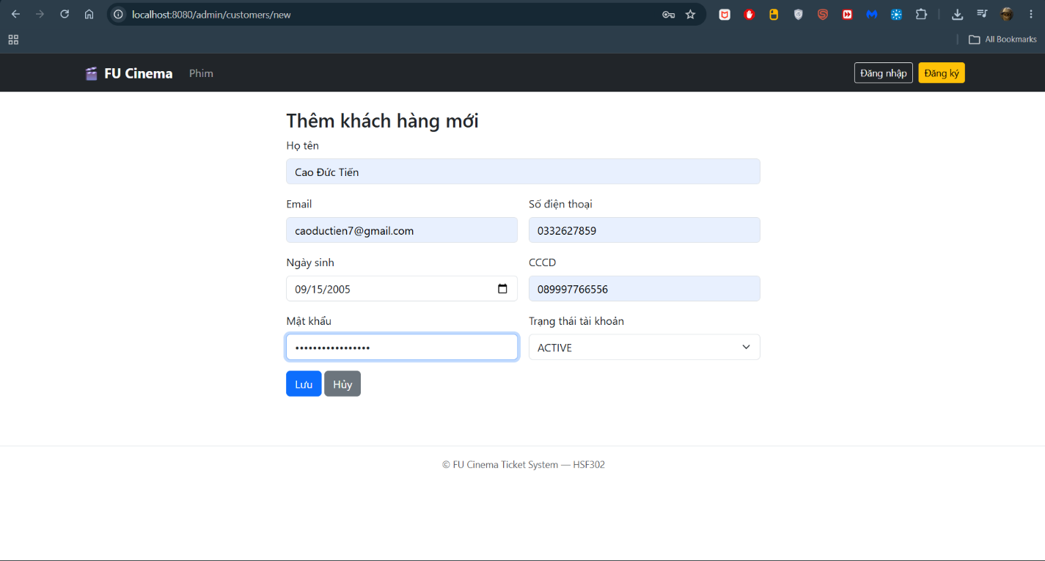📸 Hình 2.2: Thông báo lỗi Validation (Tuổi < 13 hoặc trùng lặp Email/SĐT/CCCD)
(Hướng dẫn: Nhập thử ngày sinh của người dưới 13 tuổi hoặc nhập email đã tồn tại rồi bấm Lưu. Chụp lại thông báo lỗi màu đỏ hiển thị trên form).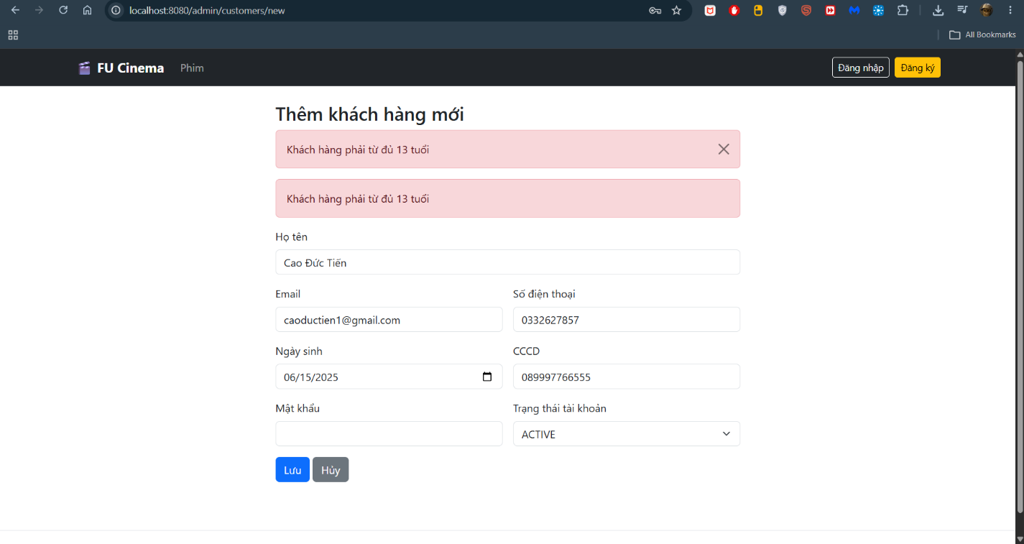
📸 Hình 2.3: Giao diện Sửa thông tin khách hàng
(Hướng dẫn: Bấm nút "Sửa" tại một khách hàng bất kỳ, form sẽ tải lại đúng thông tin cũ, để trống ô mật khẩu nếu không đổi. Chụp lại màn hình form sửa).
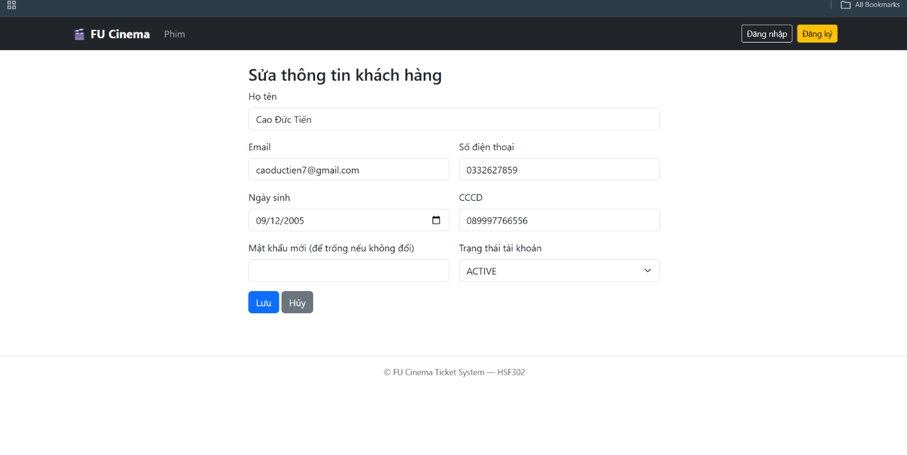📸 Hình 2.4: Thao tác Khóa / Mở khóa tài khoản
(Hướng dẫn: Bấm nút "Khoá" tại một khách hàng đang ACTIVE. Sau khi trang tải lại, badge trạng thái chuyển sang màu xám LOCKED và nút đổi thành "Mở khoá". Chụp lại kết quả này).
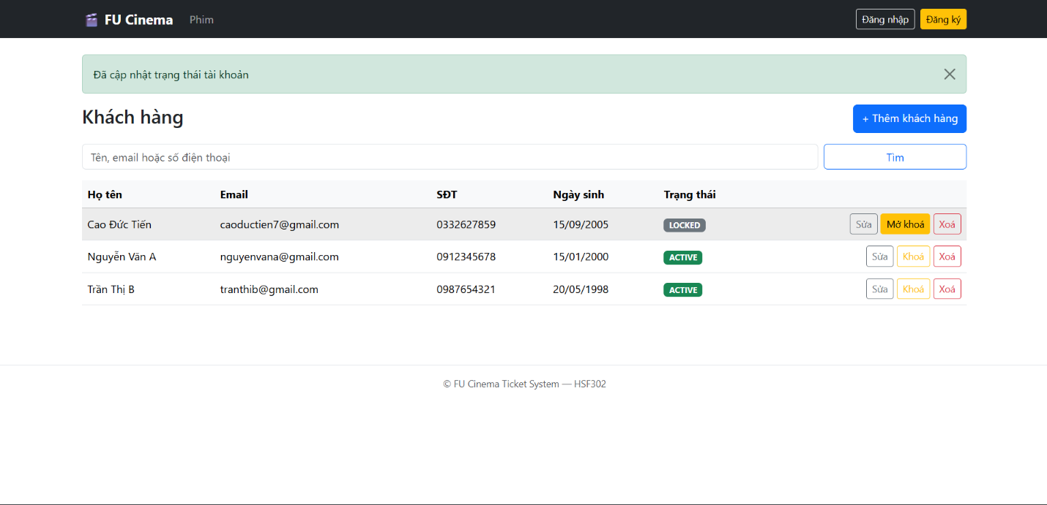📸 Hình 2.5: Kiểm thử quy tắc BR-04 khi Xóa khách hàng
(Hướng dẫn: Nhấn "Xoá" ở một khách hàng đã có đơn đặt vé. Hệ thống hiển thị thông báo alert: "Khách hàng đã có đơn đặt vé nên chỉ khoá tài khoản". Kiểm tra trong database cột status chuyển thành LOCKED mà không bị mất dữ liệu. Chụp lại thông báo này).
[DÁN HÌNH 2.5: XÓA KHÁCH CÓ ĐƠN ĐẶT VÉ CHUYỂN SANG KHÓA THEO RULE BR-04]

3. TODO 30 — Hồ sơ cá nhân & Đổi mật khẩu (Customer)

3.1. Checklist công việc đã hoàn thành:
- Đã tạo DTO ProfileForm.java và ChangePasswordForm.java với các validation chuẩn.
- Đã xây dựng CustomerProfileController với các mapping: GET/POST /customer/profile và GET/POST /customer/password.
- Lấy ID khách hàng an toàn từ HttpSession thông qua SessionUtils.getCurrentCustomerId(session), tuyệt đối không nhận từ tham số URL/Form để chống IDOR.
- Không cho phép sửa đổi username (hiển thị trường disabled trên giao diện).
- Cập nhật lại tên hiển thị mới trên SessionUser sau khi sửa hồ sơ thành công.
- Kiểm tra mật khẩu cũ bằng passwordEncoder.matches, validate mật khẩu mới đủ độ mạnh và khớp với xác nhận mật khẩu, mã hóa BCrypt trước khi lưu.
- Thiết kế giao diện templates/customer/profile.html và templates/customer/password.html.

3.2. Hướng dẫn chụp hình minh chứng kết quả:
📸 Hình 3.1: Giao diện Xem và Cập nhật hồ sơ cá nhân
(Hướng dẫn: Đăng nhập bằng tài khoản Customer, truy cập http://localhost:8080/customer/profile. Chụp lại giao diện hiển thị thông tin, chú ý ô Tên đăng nhập bị mờ/disabled).
[DÁN HÌNH 3.1: GIAO DIỆN HỒ SƠ CÁ NHÂN]
📸 Hình 3.2: Giao diện Đổi mật khẩu
(Hướng dẫn: Bấm nút "Đổi mật khẩu" hoặc vào http://localhost:8080/customer/password. Chụp lại giao diện gồm 3 ô: Mật khẩu hiện tại, Mật khẩu mới, Nhập lại mật khẩu mới).
[DÁN HÌNH 3.2: GIAO DIỆN ĐỔI MẬT KHẨU]
📸 Hình 3.3: Báo lỗi khi nhập sai mật khẩu hiện tại hoặc không khớp
(Hướng dẫn: Thử nhập sai mật khẩu hiện tại rồi bấm Đổi mật khẩu. Chụp lại thông báo lỗi "Mật khẩu hiện tại không đúng").
[DÁN HÌNH 3.3: BÁO LỖI KHI NHẬP SAI MẬT KHẨU CŨ]
📸 Hình 3.4: Đổi mật khẩu thành công & Kiểm tra Hash BCrypt trong Database
(Hướng dẫn: Đổi mật khẩu thành công. Mở database chạy SELECT username, password FROM accounts WHERE username = '...'; chụp lại chuỗi mật khẩu được mã hóa bắt đầu bằng $2a$...).
[DÁN HÌNH 3.4: CHUỖI MẬT KHẨU MÃ HÓA BCRYPT TRONG CƠ SỞ DỮ LIỆU]

III. KẾT QUẢ KIỂM THỬ TỰ ĐỘNG (AUTOMATED TESTS)
Toàn bộ các chức năng đã được viết Unit Test và Integration Test tự động bằng JUnit 5 & Mockito:
- CustomerServiceTest: 10 test cases (kiểm tra tìm kiếm, validation trùng, tuổi < 13, BR-04, toggle lock, đổi mật khẩu).
- AdminCustomerControllerTest: 5 test cases (kiểm tra định tuyến, view name, binding result, redirect).
- CustomerProfileControllerTest: 4 test cases (kiểm tra session bảo mật, update profile, đổi mật khẩu).
- FuCinemaTicketsSystemApplicationTests: 1 smoke test tải Spring context thành công.
📸 Hình 4.1: Terminal chạy lệnh kiểm thử Maven đạt BUILD SUCCESS 100%
(Hướng dẫn: Mở terminal tại thư mục dự án, chạy lệnh: ./mvnw test. Chụp lại màn hình terminal hiển thị Tests run: 20, Failures: 0, Errors: 0, BUILD SUCCESS).

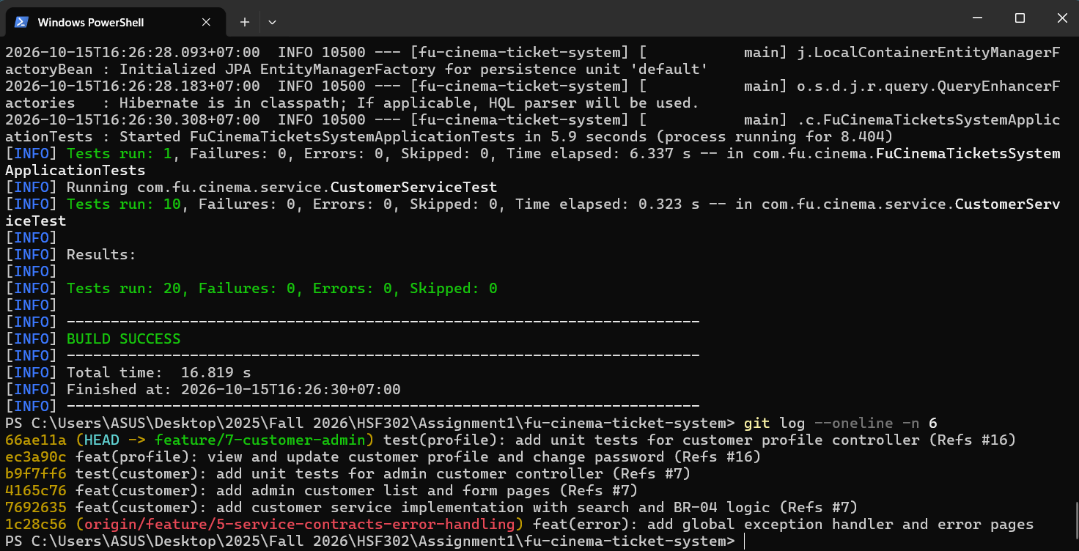IV. LỊCH SỬ COMMIT GIT THEO CHUẨN CONVENTIONAL COMMITS
Tất cả commit được thực hiện theo đúng chuẩn Conventional Commits gắn kèm số ID của Issue:
- 7692635 - feat(customer): add customer service implementation with search and BR-04 logic (Refs #7)
- 4165c76 - feat(customer): add admin customer list and form pages (Refs #7)
- b9f7ff6 - test(customer): add unit tests for admin customer controller (Refs #7)
- ec3a90c - feat(profile): view and update customer profile and change password (Refs #16)
- 66ae11a - test(profile): add unit tests for customer profile controller (Refs #16)
📸 Hình 4.2: Terminal hiển thị lịch sử Git Commit (git log)
(Hướng dẫn: Trong terminal chạy lệnh: git log --oneline -n 6. Chụp lại màn hình hiển thị 5 commit trên nhánh feature/7-customer-admin).

Dự án: FU Cinema Ticket System (Hệ thống bán vé xem phim)
Họ và tên: Hoàng Khánh Hòa
Mã số sinh viên: DE190162
Vai trò phân công: Thành viên C (Member C - Phụ trách Movie, Genre, Home & Review)

I. BẢNG TỔNG HỢP CÁC TODO ĐƯỢC PHÂN CÔNG
Mã TODO | Issue & Branch | Tên chức năng | Trạng thái
TODO 18 | Issue #8 feature/8-genre-crud | Quản lý Thể loại phim (Genre CRUD) | Hoàn thành
TODO 19-21 | Issue #9 feature/9-movie-crud | Quản lý Phim, Bộ lọc & Xóa mềm | Hoàn thành
TODO 27 | Issue #13 feature/13-home-movie-detail | Trang chủ & Chi tiết phim kèm lịch chiếu | Hoàn thành
TODO 31 | Issue #18 feature/18-movie-review | Đánh giá phim (Customer Review - Bonus) | Hoàn thành

II. CHI TIẾT TỪNG TODO VÀ MINH CHỨNG THỰC HIỆN

1. TODO 18: Quản lý Thể loại phim (Genre CRUD)

a) Mô tả công việc & Quy tắc nghiệp vụ:
- Xây dựng đầy đủ các chức năng Thêm / Sửa / Xóa / Xem danh sách thể loại phim cho Quản trị viên (Admin).
- Áp dụng quy tắc BR-05: Kiểm tra không trùng tên thể loại (không phân biệt hoa thường), không cho phép xóa thể loại nếu đang có phim thuộc thể loại đó.
- Đường dẫn chức năng: /admin/genres

b) Checklist đã hoàn thành:
☑ Tạo GenreDTO để nhận dữ liệu từ form và thực hiện kiểm tra hợp lệ (@NotBlank).
☑ Cài đặt GenreRepository với phương thức tìm kiếm theo tên và đếm số lượng phim thuộc thể loại.
☑ Cài đặt GenreService & GenreServiceImpl xử lý logic kiểm tra trùng lặp và chặn xóa khi có phim liên kết.
☑ Tạo AdminGenreController quản lý các route hiển thị danh sách, form tạo mới, cập nhật và xóa.
☑ Xây dựng giao diện Thymeleaf: templates/admin/genres/list.html và templates/admin/genres/form.html.
☑ Bổ sung thông báo phản hồi (Flash message success / error) khi thao tác thành công hoặc gặp lỗi.

c) Minh chứng kết quả thực hiện:
📷 [CHÈN ẢNH VÀO ĐÂY: HÌNH 1.1 - MINH CHỨNG TERMINAL GIT COMMIT NHÁNH 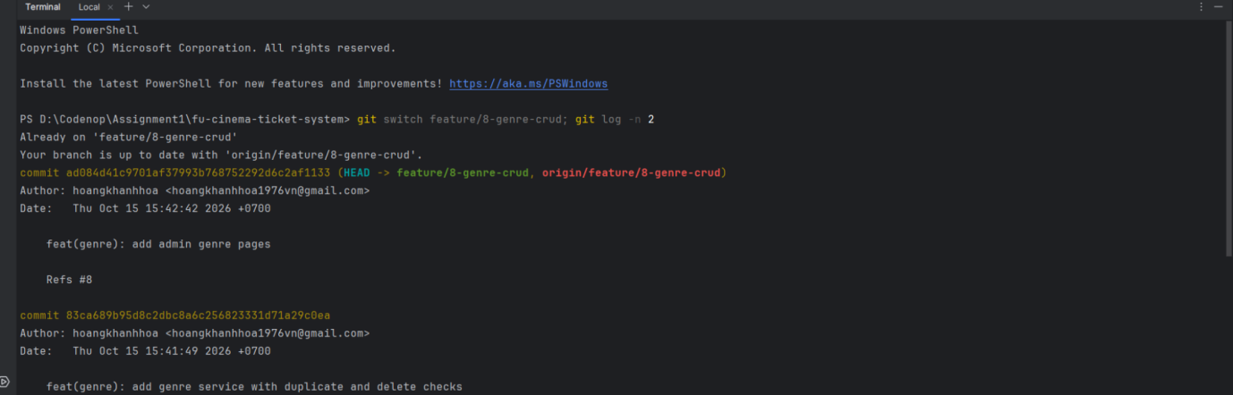GENRE]
Hướng dẫn: Mở Terminal gõ lệnh `git log --oneline -n 3 feature/8-genre-crud` chụp lại 2 commit của nhánh này.

📷 [CHÈN ẢNH VÀO ĐÂY: HÌNH 1.2 - GIAO DIỆN DANH SÁCH THỂ LOẠI (ADMIN)]
Hướng dẫn: Mở trình duyệt vào link `http://localhost:8080/admin/genres` chụp danh sách thể loại và các nút Thêm, Sửa, Xóa.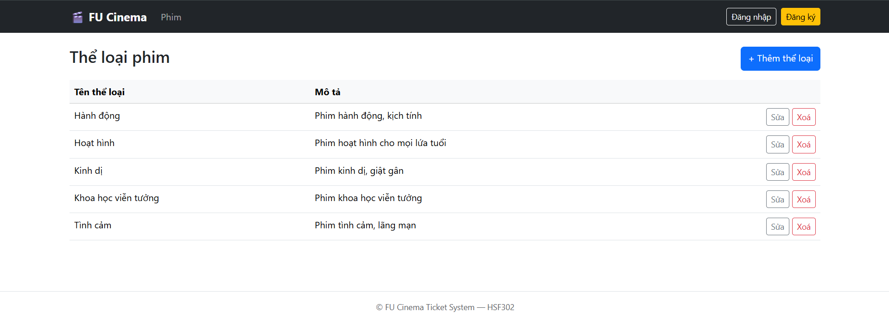

📷 [CHÈN ẢNH VÀO ĐÂY: HÌNH 1.3 - GIAO DIỆN FORM THÊM / CẬP NHẬT THỂ LOẠI]
Hướng dẫn: Chụp form tại link `http://localhost:8080/admin/genres/new` khi nhập tên thể loại mới.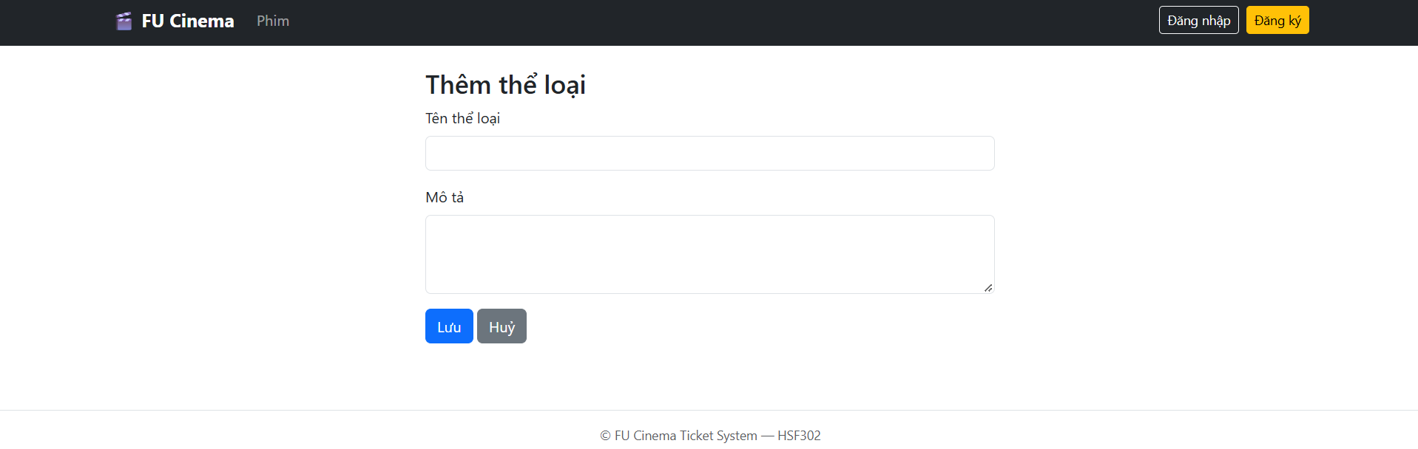

📷 [CHÈN ẢNH VÀO ĐÂY: HÌNH 1.4 - BẢNG GENRES TRONG CƠ SỞ DỮ LIỆU SQL SERVER]
Hướng dẫn: Mở SQL Server Management Studio (SSMS), chạy lệnh `SELECT * FROM genres;` rồi chụp lại bảng kết quả.

2. TODO 19 - 21: Quản lý Phim, Tìm kiếm, Bộ lọc & Xóa mềm (Movie CRUD)

a) Mô tả công việc & Quy tắc nghiệp vụ:
- Xây dựng module quản lý phim cho Admin, hỗ trợ tìm kiếm theo từ khóa, lọc theo thể loại và trạng thái chiếu.
- Hỗ trợ phân trang (Pagination) và sắp xếp danh sách phim.
- Áp dụng quy tắc BR-06: Quản lý 3 trạng thái phim: ACTIVE (Đang chiếu), COMING_SOON (Sắp chiếu), STOPPED (Ngừng chiếu). Áp dụng cơ chế xóa mềm (Soft delete) chuyển trạng thái sang STOPPED thay vì xóa vật lý khỏi DB.
- Đường dẫn chức năng: /admin/movies

b) Checklist đã hoàn thành:
☑ Tạo MovieDTO với các annotation validation (@NotBlank, @NotNull, @Min).
☑ Cài đặt MovieRepository hỗ trợ truy vấn động kết hợp phân trang Pageable.
☑ Cài đặt MovieService & MovieServiceImpl thực hiện logic thêm, sửa, xóa mềm (chuyển status sang STOPPED).
☑ Tạo AdminMovieController xử lý form đa thể loại và binding dữ liệu đầy đủ.
☑ Xây dựng giao diện Thymeleaf: templates/admin/movies/list.html và templates/admin/movies/form.html.
☑ Hiển thị nhãn trạng thái trực quan: Badge màu xanh (ACTIVE), vàng (COMING_SOON), xám (STOPPED).

c) Minh chứng kết quả thực hiện:
📷 [CHÈN ẢNH VÀO ĐÂY: HÌNH 2.1 - MINH CHỨNG TERMINAL COMMIT NHÁNH MOVIE]
Hướng dẫn: Mở Terminal gõ `git log --oneline -n 4 feature/9-movie-crud` chụp lại các commit.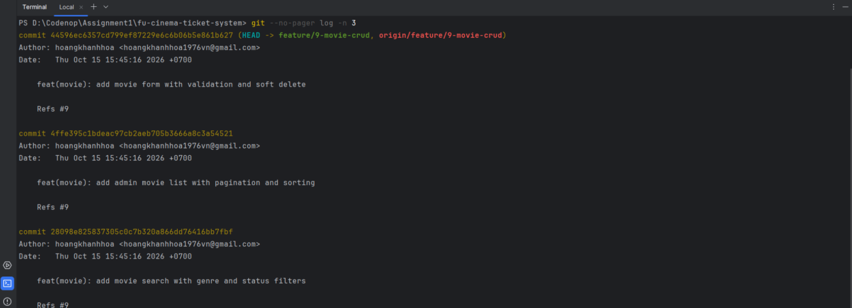

📷 [CHÈN ẢNH VÀO ĐÂY: HÌNH 2.2 - GIAO DIỆN QUẢN LÝ DANH SÁCH PHIM & BỘ LỌC]
Hướng dẫn: Mở `http://localhost:8080/admin/movies` chụp bảng phim có thanh tìm kiếm, bộ lọc thể loại, trạng thái và phân trang.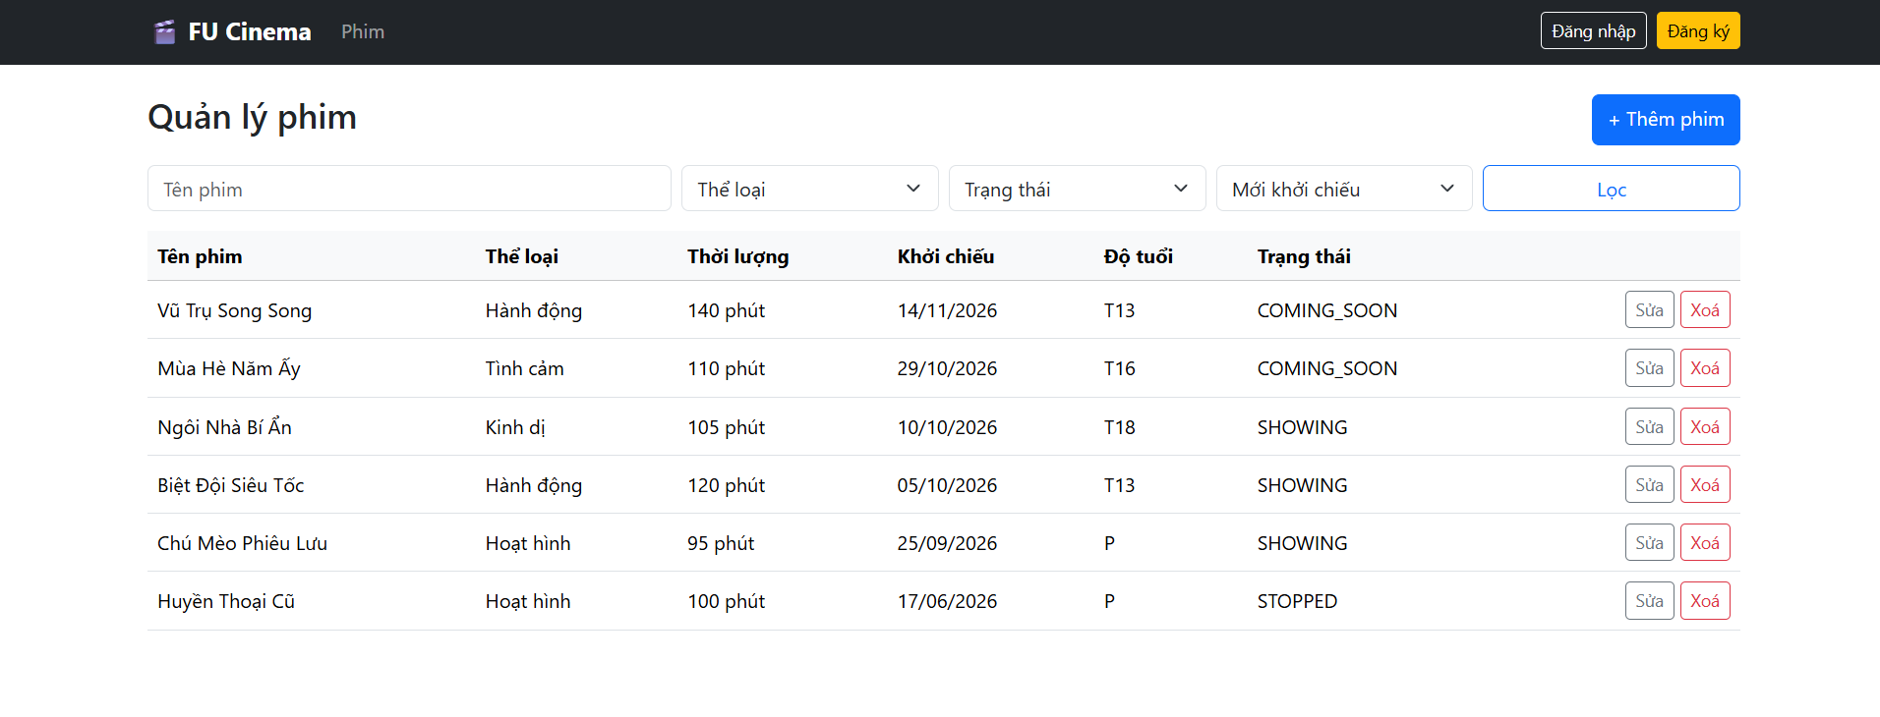

📷 [CHÈN ẢNH VÀO ĐÂY: HÌNH 2.3 - GIAO DIỆN FORM THÊM / CẬP NHẬT PHIM]
Hướng dẫn: Chụp form tại link `http://localhost:8080/admin/movies/new` có các trường tên phim, trailer, poster, checkbox thể loại.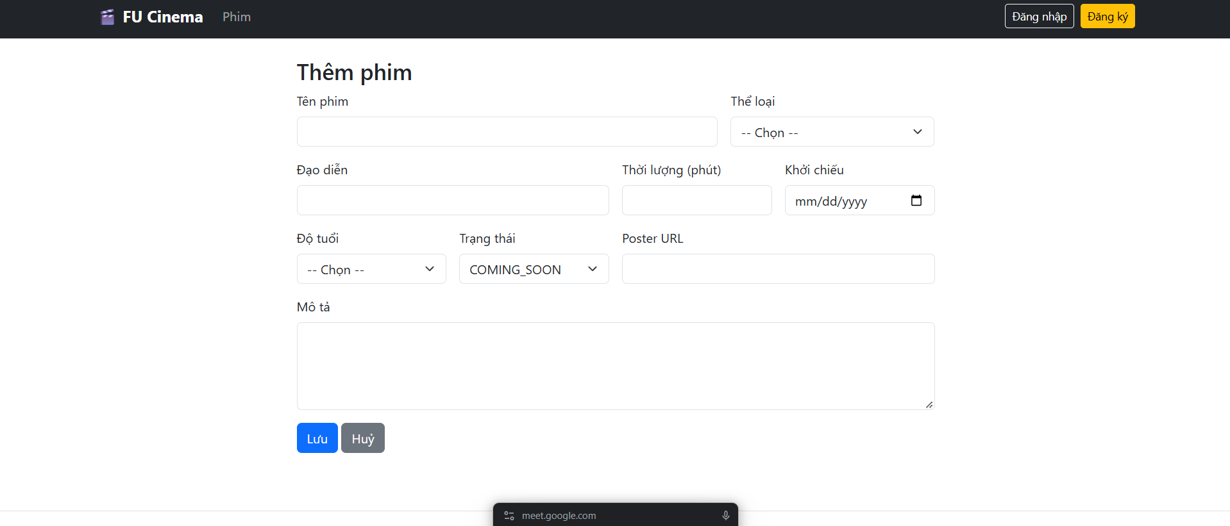

📷 [CHÈN ẢNH VÀO ĐÂY: HÌNH 2.4 - BẢNG MOVIES TRONG SQL SERVER (MINH CHỨNG XÓA MỀM)]
Hướng dẫn: Mở SSMS chạy `SELECT id, title, status FROM movies;` chụp lại dòng có trạng thái STOPPED.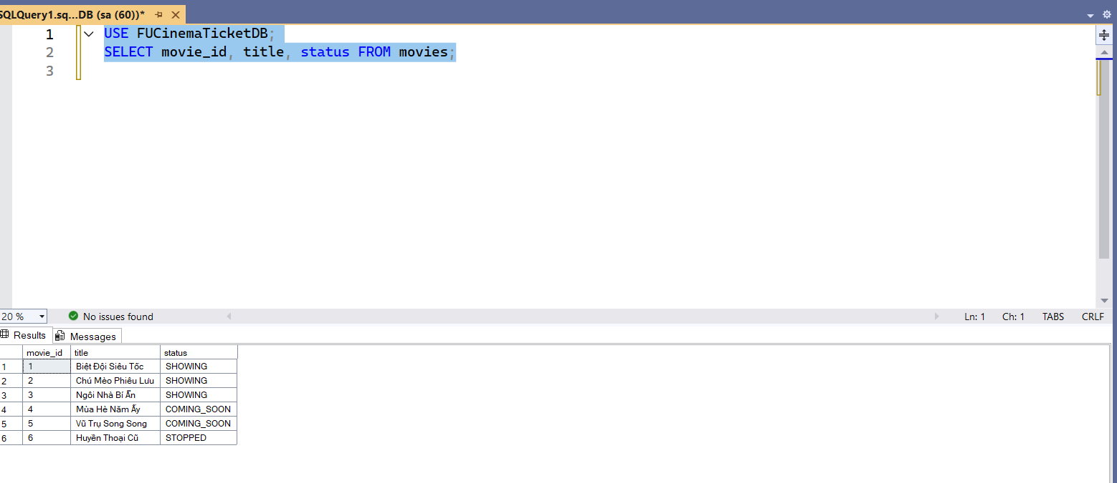

3. TODO 27: Trang chủ & Chi tiết phim kèm lịch chiếu theo ngày

a) Mô tả công việc & Quy tắc nghiệp vụ:
- Xây dựng giao diện Trang chủ (/) hiển thị phim đang chiếu (ACTIVE) và phim sắp chiếu (COMING_SOON).
- Xây dựng trang Chi tiết phim (/movies/{id}) hiển thị chi tiết thông tin phim, trailer, và danh sách suất chiếu sắp tới.
- Áp dụng BR-06 / BR-07: Khách hàng không nhìn thấy phim STOPPED. Lịch chiếu được gom nhóm theo từng ngày để khách hàng thuận tiện theo dõi đặt vé.

b) Checklist đã hoàn thành:
☑ Tạo HomeController định tuyến trang chủ và trang chi tiết phim.
☑ Viết logic truy vấn lấy danh sách phim ACTIVE và COMING_SOON ra Model.
☑ Gom nhóm các suất chiếu còn hạn theo ngày chiếu (LocalDate) đưa vào giao diện chi tiết.
☑ Xây dựng giao diện templates/index.html hiển thị poster dạng thẻ, thanh tìm kiếm nhanh và nút xem chi tiết.
☑ Xây dựng giao diện templates/movie-detail.html tích hợp trailer YouTube, thông tin chi tiết và danh sách suất chiếu theo ngày.

c) Minh chứng kết quả thực hiện:
📷 [CHÈN ẢNH VÀO ĐÂY: HÌNH 3.1 - TERMINAL COMMIT NHÁNH HOME & MOVIE DETAIL]
Hướng dẫn: Mở Terminal gõ `git log --oneline -n 3 feature/13-home-movie-detail` chụp lịch sử commit.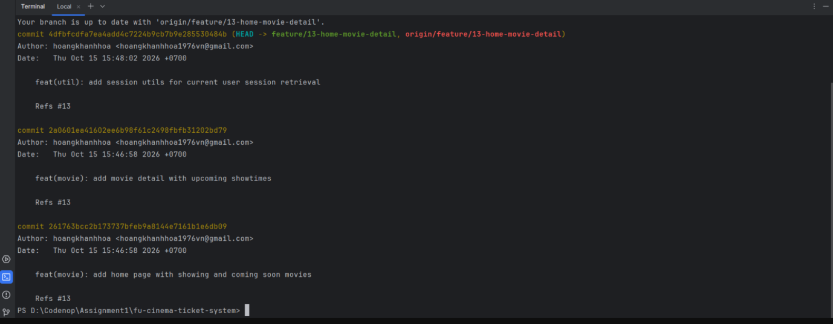

📷 [CHÈN ẢNH VÀO ĐÂY: HÌNH 3.2 - GIAO DIỆN TRANG CHỦ (INDEX)]
Hướng dẫn: Mở trình duyệt vào link `http://localhost:8080/` chụp trang chủ có phim đang chiếu và sắp chiếu.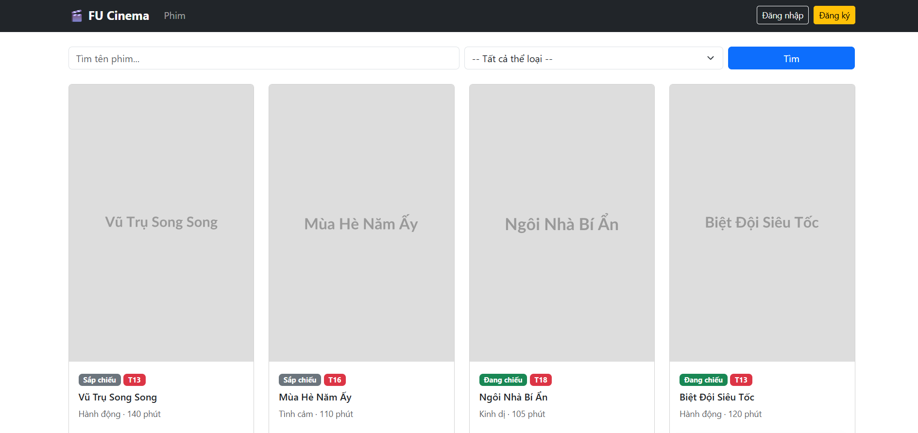

📷 [CHÈN ẢNH VÀO ĐÂY: HÌNH 3.3 - GIAO DIỆN TRANG CHI TIẾT PHIM KÈM LỊCH CHIẾU]
Hướng dẫn: Vào xem chi tiết 1 phim ví dụ `http://localhost:8080/movies/1` chụp phần thông tin phim và bảng suất chiếu theo ngày.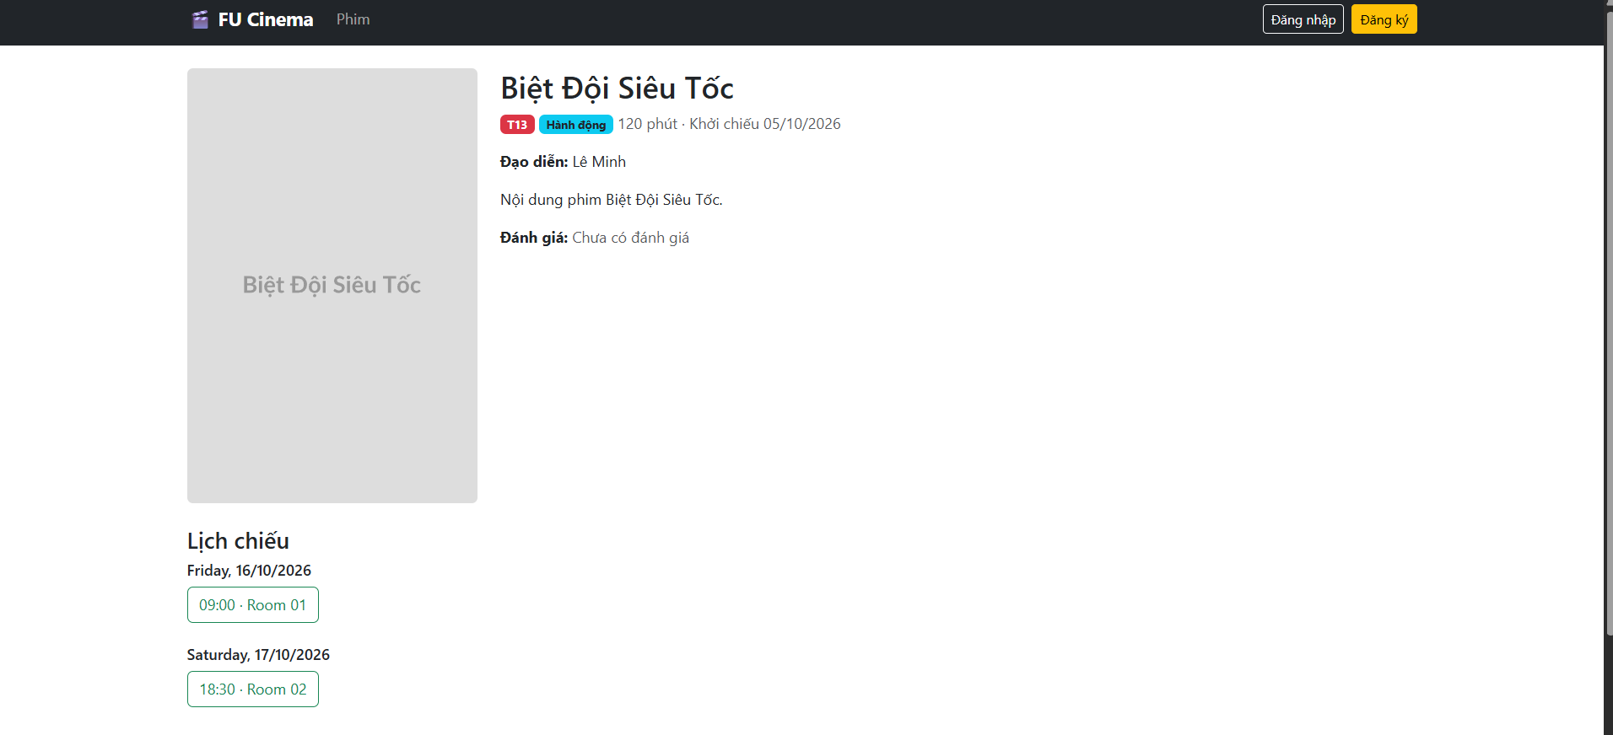

4. TODO 31 (Bonus): Đánh giá phim (Customer Movie Review)

a) Mô tả công việc & Quy tắc nghiệp vụ:
- Xây dựng chức năng cho phép khách hàng đánh giá điểm số (1 - 5 sao) và nhận xét cho phim đã xem.
- Áp dụng quy tắc BR-16: Chỉ khách hàng đã đăng nhập và đã từng đặt vé thành công (trạng thái CONFIRMED) cho phim đó mới được đánh giá. Mỗi khách hàng chỉ đánh giá 1 phim 1 lần (Khóa phức hợp ReviewId).

b) Checklist đã hoàn thành:
☑ Sử dụng Entity Review với Composite Key ReviewId (@EmbeddedId gom customerId và movieId).
☑ Cài đặt ReviewRepository & BookingRepository kiểm tra điều kiện lịch sử đặt vé và tính điểm trung bình.
☑ Cài đặt ReviewService & ReviewServiceImpl kiểm tra quyền đánh giá đúng theo rule BR-16.
☑ Tạo CustomerReviewController tiếp nhận POST request đánh giá phim.
☑ Tích hợp form đánh giá và danh sách các nhận xét vào trang chi tiết phim movie-detail.html.

c) Minh chứng kết quả thực hiện:
📷 [CHÈN ẢNH VÀO ĐÂY: HÌNH 4.1 - TERMINAL COMMIT NHÁNH REVIEW]
Hướng dẫn: Mở Terminal gõ `git log --oneline -n 3 feature/18-movie-review` chụp lịch sử commit.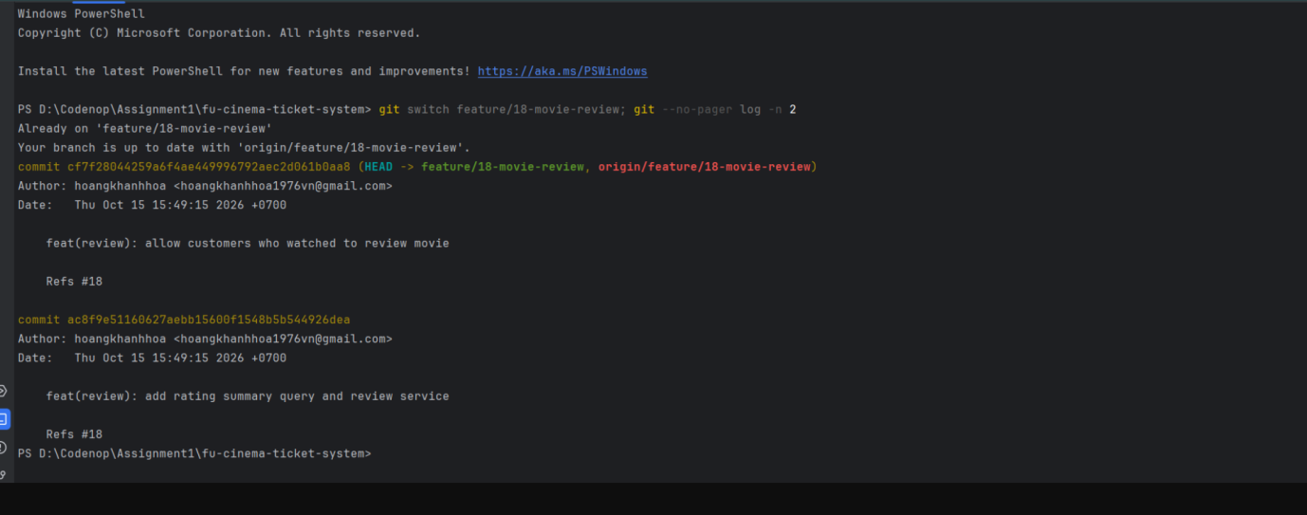

📷 [CHÈN ẢNH VÀO ĐÂY: HÌNH 4.2 - GIAO DIỆN KHU VỰC ĐÁNH GIÁ TRÊN WEB]
Hướng dẫn: Mở trang chi tiết phim, kéo xuống phần Đánh giá & Bình luận chụp lại form chọn sao và ô viết bình luận.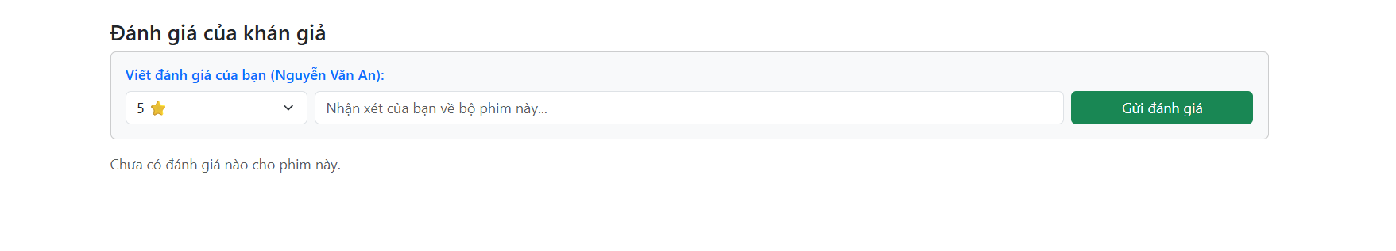

📷 [CHÈN ẢNH VÀO ĐÂY: HÌNH 4.3 - BẢNG REVIEWS TRONG SQL SERVER]
Hướng dẫn: Mở SSMS chạy `SELECT * FROM reviews;` chụp bảng dữ liệu gồm customer_id, movie_id, rating, comment.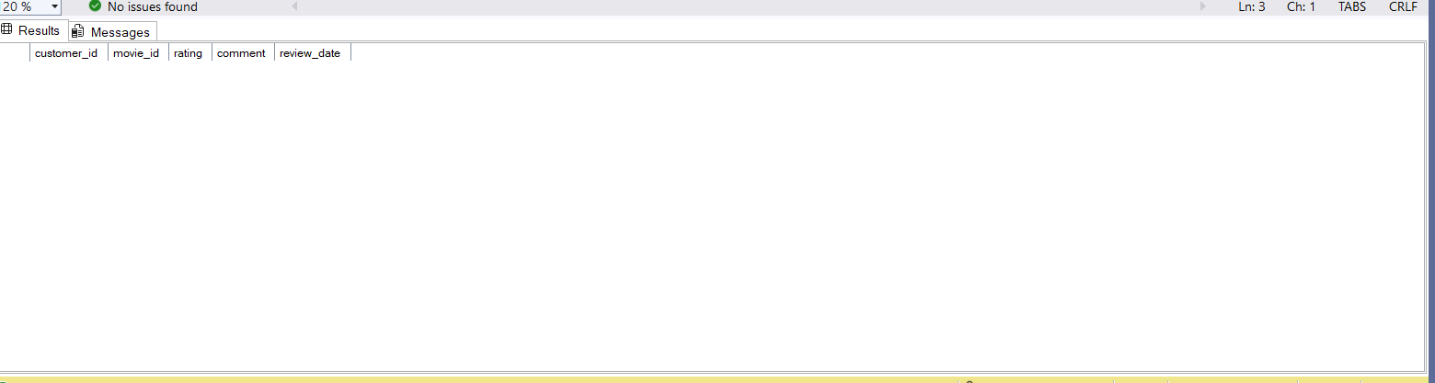

III. TỔNG KẾT KIỂM THỬ MAVEN VÀ PULL REQUEST

1. Kết quả kiểm tra Build Maven:
- Thực thi lệnh Maven Wrapper: .\mvnw.cmd clean compile
- Kết quả: BUILD SUCCESS (Toàn bộ mã nguồn biên dịch thành công, không phát sinh lỗi cú pháp hay thiếu thư viện).

📷 [CHÈN ẢNH VÀO ĐÂY: HÌNH 5.1 - CHỤP TERMINAL BUILD SUCCESS]
Hướng dẫn: Chụp cửa sổ Terminal sau khi chạy lệnh `.\mvnw.cmd clean compile` hiện dòng chữ BUILD SUCCESS.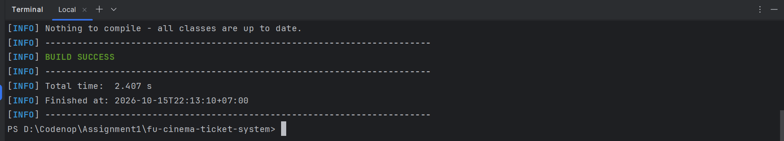

2. Danh sách Pull Request đã tạo trên GitHub:
- PR #8 (feature/8-genre-crud -> develop): Quản lý thể loại phim.
- PR #9 (feature/9-movie-crud -> develop): Quản lý phim & Xóa mềm.
- PR #13 (feature/13-home-movie-detail -> develop): Trang chủ & Chi tiết phim.
- PR #18 (feature/18-movie-review -> develop): Đánh giá phim (Bonus).

📷 [CHÈN ẢNH VÀO ĐÂY: HÌNH 5.2 - CHỤP DANH SÁCH PULL REQUEST TRÊN GITHUB REPOSITORY]
Hướng dẫn: Mở GitHub của nhóm, bấm vào tab Pull requests rồi chụp lại danh sách hiển thị các PR của bạn.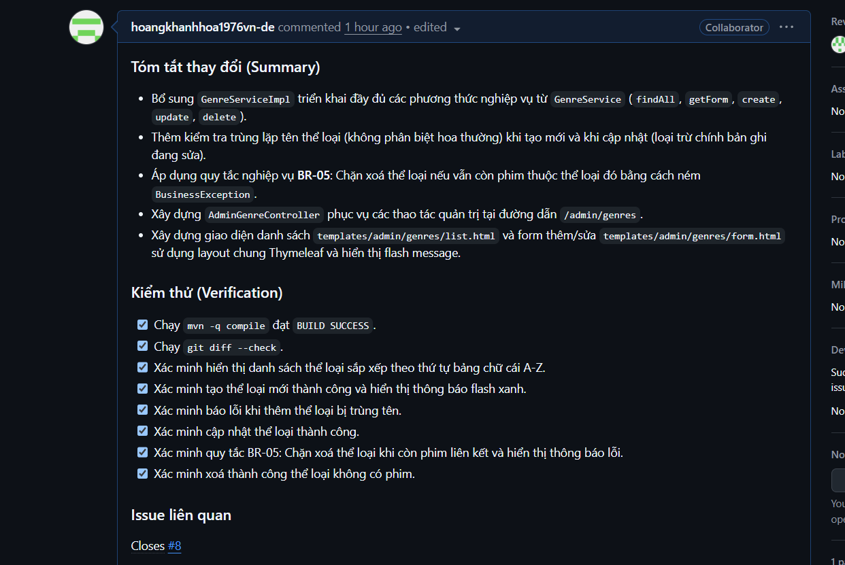

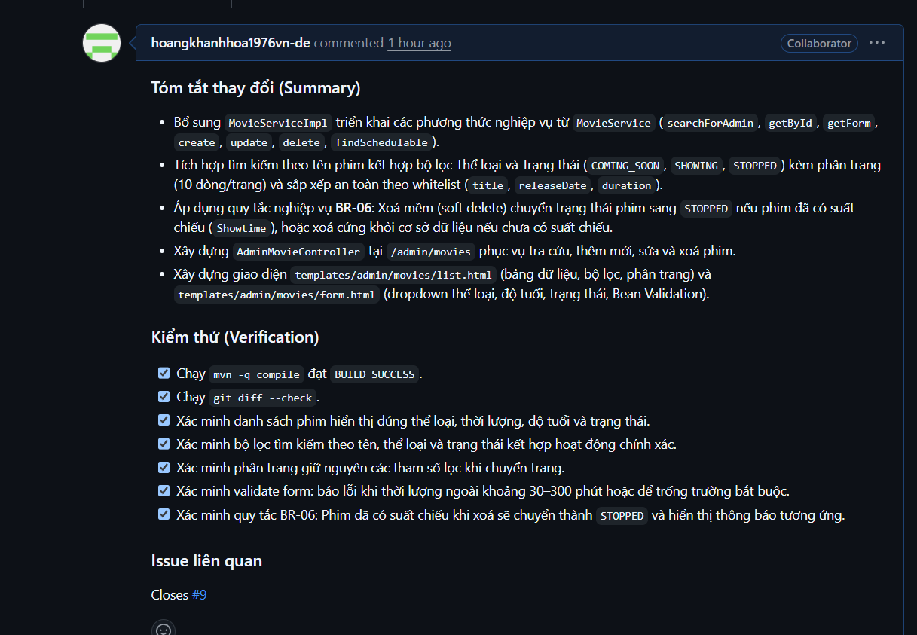

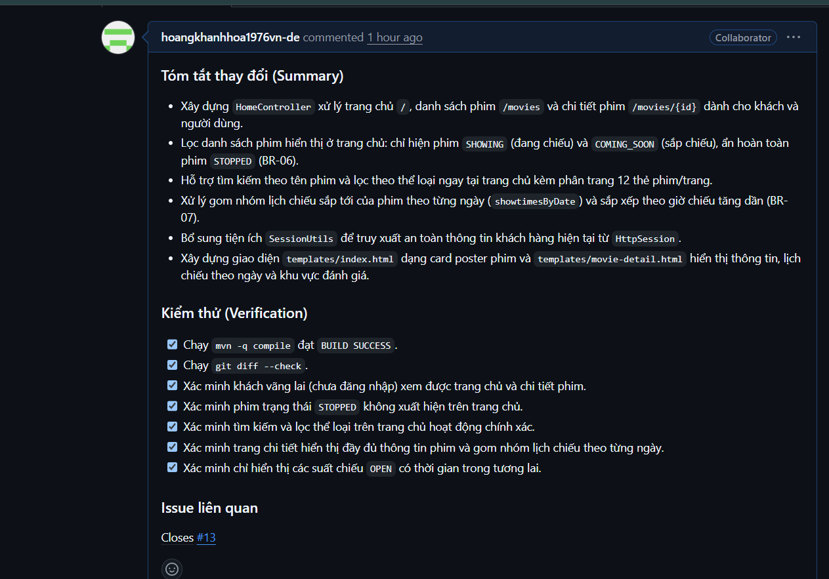

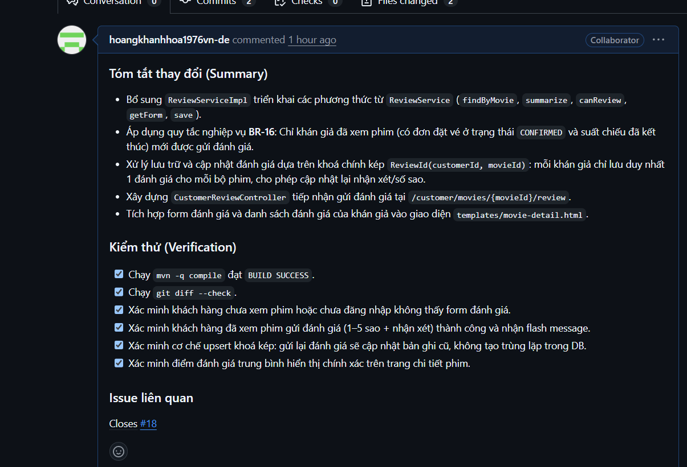

Sinh viên thực hiện: | Nguyễn Phước  Hoài Nhật | Mã số sinh viên: | DE180216
Tài khoản Github: | nhatnphde180216-design | Vai trò phân công: | Người 4 (Nhóm 2)
Phạm vi công việc phụ trách: | Phòng chiếu, suất chiếu, đặt vé trực tuyến, quản lý đơn đặt vé, lịch sử đặt vé & huỷ vé, báo cáo doanh thu.

1. TODO 22: Quản lý danh mục phòng chiếu và sơ đồ ghế ngồi

1.1. Mô tả công việc
Thực hiện xây dựng các chức năng quản lý phòng chiếu phục vụ rạp phim phía Admin:
- Xem danh sách các phòng chiếu tại đường dẫn /admin/rooms, hiển thị đầy đủ tên phòng, loại phòng (2D, 3D, IMAX), số hàng, số cột, tổng số ghế và trạng thái hoạt động.
- Thêm mới phòng chiếu tại /admin/rooms/new: Sau khi người quản trị nhập số hàng và số cột, hệ thống tự động sinh ma trận ghế (Seat matrix: các ghế A1, A2...) và lưu trực tiếp vào cơ sở dữ liệu.
- Chỉnh sửa thông tin phòng chiếu tại /admin/rooms/{id}/edit.

Cài đặt ràng buộc toàn vẹn dữ liệu: Không cho phép xoá hoặc chỉnh sửa kích thước phòng chiếu nếu phòng đó đã phát sinh suất chiếu.

1.2. Checklist hoàn thành
- [x] Viết Controller AdminRoomController và tầng Service RoomService, RoomServiceImpl.
- [x] Xây dựng trang danh sách admin/rooms/list.html và form thêm/sửa admin/rooms/form.html.
- [x] Cài đặt thuật toán tự động sinh danh sách thực thể ghế theo hàng và cột khi thêm phòng.
- [x] Bắt ngoại lệ và hiển thị thông báo lỗi khi xoá phòng đã có suất chiếu.
- [x] Biên dịch dự án thành công và chạy thử nghiệm chức năng hoạt động đúng yêu cầu.

1.3. Hình ảnh kết quả kiểm thử
[Hình 1.1: Ảnh chụp Terminal chạy biên dịch thành công (TODO 22)]
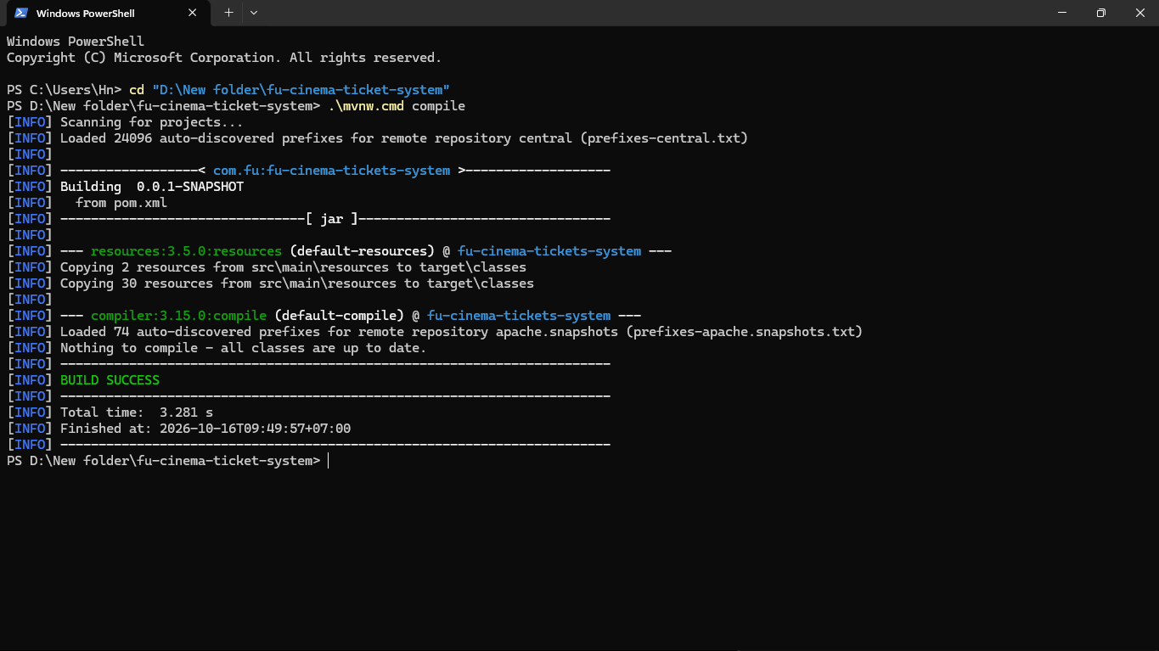
[Hình 1.2: Ảnh chụp màn hình danh sách phòng chiếu (/admin/rooms)]
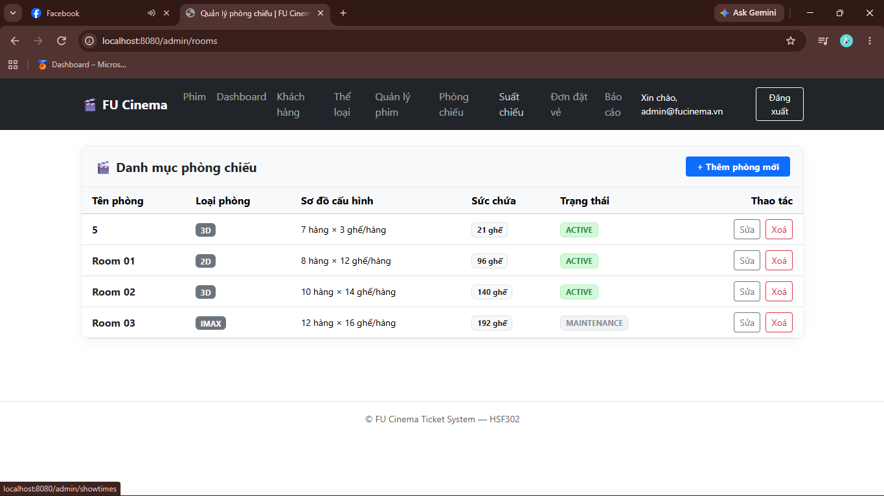
[Hình 1.3: Ảnh chụp form thêm mới phòng chiếu và sơ đồ ghế (/admin/rooms/new)]
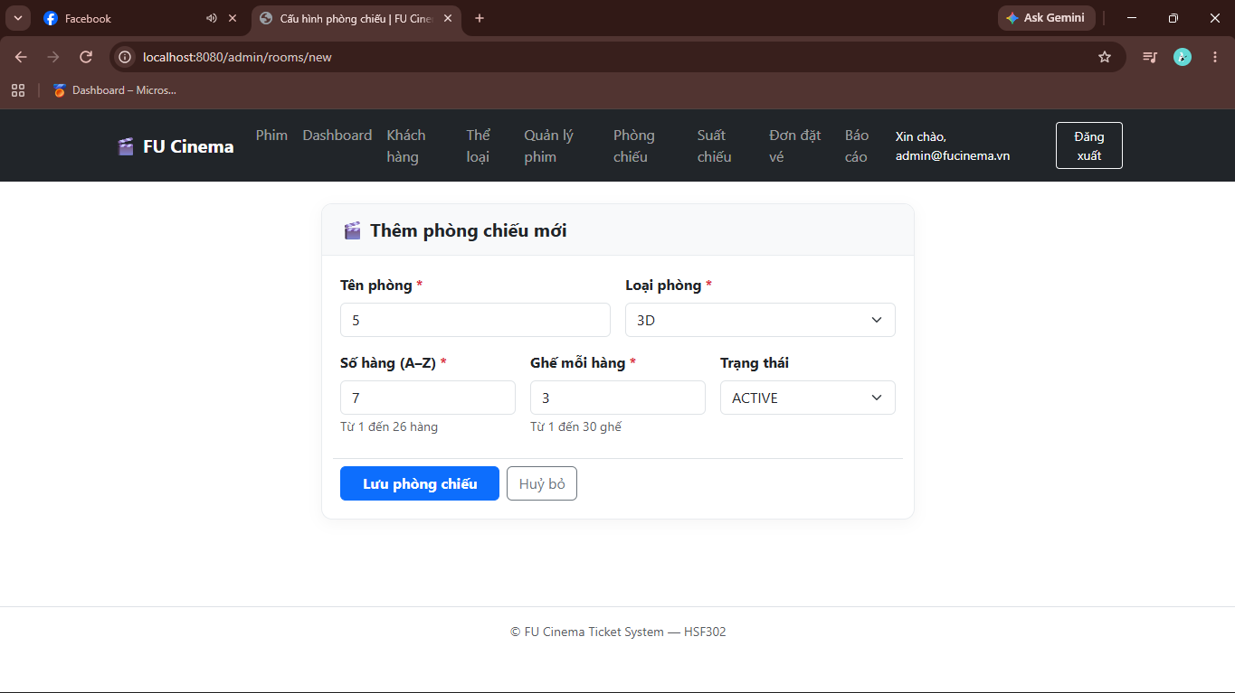
[Hình 1.4: Ảnh chụp bảng dữ liệu rooms và seats trong SQL Server]

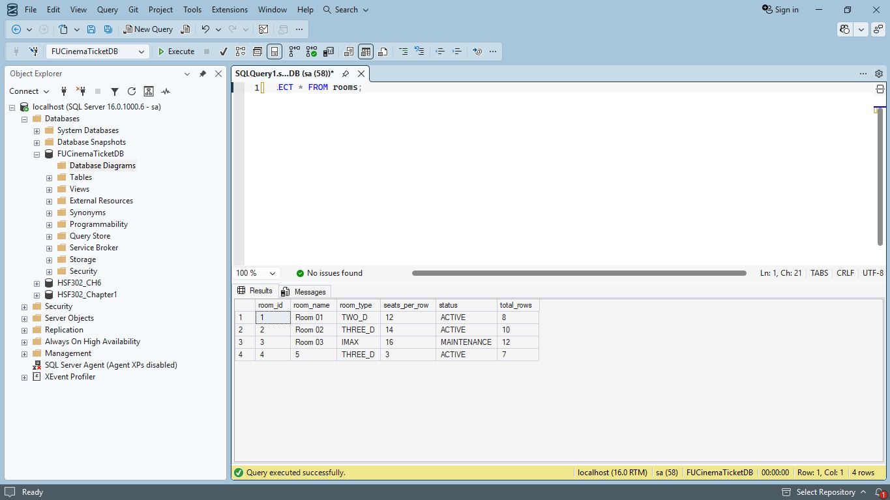

2. TODO 23: Quản lý lịch chiếu và kiểm tra chồng giờ phòng chiếu

2.1. Mô tả công việc
Thực hiện chức năng lên lịch chiếu phim cho các phòng và kiểm soát trùng lịch:
- Xem danh sách suất chiếu tại /admin/showtimes: có hỗ trợ phân trang và bộ lọc kết hợp theo Phim, Phòng chiếu và Ngày chiếu.
- Tạo lịch chiếu mới tại /admin/showtimes/new: cho phép chọn phim, phòng chiếu, giờ bắt đầu và nhập giá vé cơ bản.
- Tự động tính giờ kết thúc suất chiếu: endTime = startTime + movie.duration.
- Cài đặt thuật toán kiểm tra chồng giờ (Overlap Validation): Chặn không cho lưu nếu khoảng thời gian của suất chiếu mới bị giao thoa với suất chiếu khác trong cùng một phòng.

2.2. Checklist hoàn thành
- [x] Viết Controller AdminShowtimeController và Service ShowtimeService.
- [x] Thiết kế giao diện Thymeleaf danh sách admin/showtimes/list.html và form admin/showtimes/form.html.
- [x] Cài đặt hàm kiểm tra trùng lịch chiếu theo phòng và thời gian.
- [x] Bắt lỗi xung đột giờ và thông báo ra màn hình cho người quản trị.
- [x] Kiểm thử trường hợp xếp lịch hợp lệ và trường hợp trùng giờ chiếu.

2.3. Hình ảnh kết quả kiểm thử
[Hình 2.1: Ảnh chụp Terminal biên dịch thành công (TODO 23)]
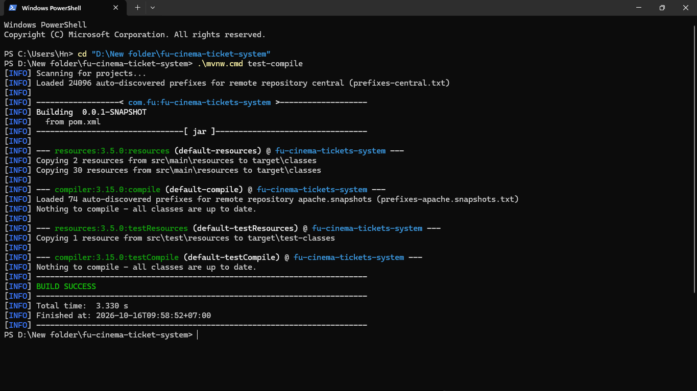
[Hình 2.2: Ảnh chụp màn hình danh sách suất chiếu (/admin/showtimes)]
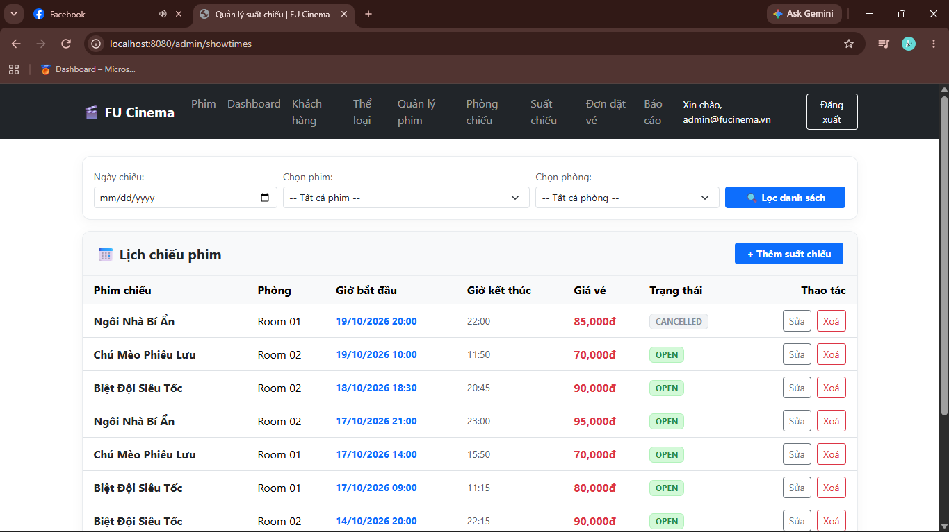
[Hình 2.3: Ảnh chụp form thêm lịch chiếu mới (/admin/showtimes/new)]
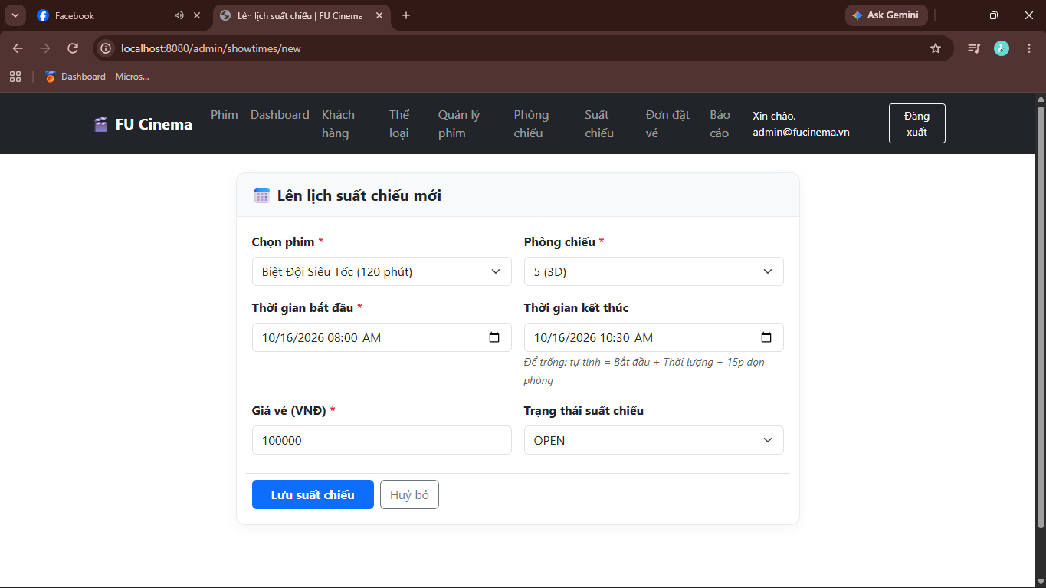
[Hình 2.4: Ảnh chụp thông báo lỗi khi bị trùng lịch chiếu trong phòng]
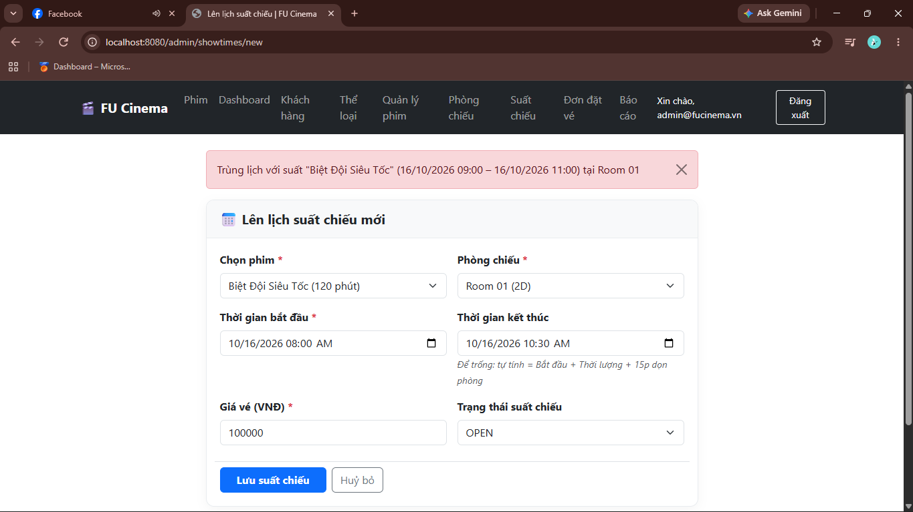
[Hình 2.5: Ảnh chụp bảng showtimes trong cơ sở dữ liệu SQL Server]

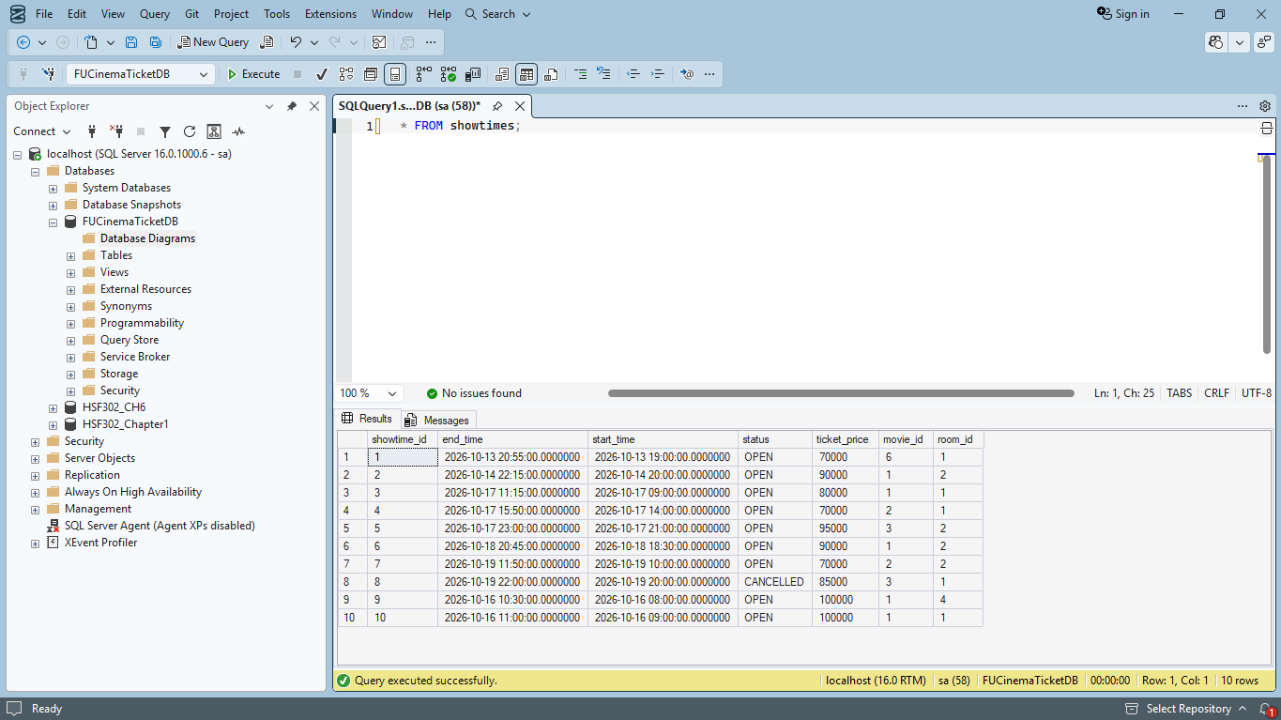

3. TODO 24 & TODO 25: Quản lý đơn đặt vé phía Admin

3.1. Mô tả công việc
Xây dựng quy trình quản lý và cập nhật trạng thái đơn đặt vé cho người quản trị (PR #15):
- Màn hình danh sách đơn đặt vé tại /admin/bookings: có phân trang, bộ lọc theo trạng thái đơn (PENDING, CONFIRMED, CANCELLED), khoảng ngày và tìm kiếm theo tên khách hàng.
- Trang chi tiết đơn vé tại /admin/bookings/{id}: hiển thị thông tin khách hàng, tên phim, suất chiếu, phòng, danh sách số ghế và tổng tiền.
- Tối ưu câu truy vấn Q5 bằng JOIN FETCH để nạp trước các thực thể quan hệ, khắc phục hoàn toàn lỗi LazyInitializationException.
- Thực hiện duyệt đơn (chuyển trạng thái từ PENDING sang CONFIRMED) hoặc huỷ đơn theo quy tắc nghiệp vụ BR-13.

3.2. Checklist hoàn thành
- [x] Viết BookingAdminController và tầng Service xử lý đơn vé phía Admin.
- [x] Xây dựng trang danh sách admin/bookings/list.html và chi tiết admin/bookings/detail.html.
- [x] Tích hợp phân trang và các tiêu chí lọc kết hợp (trạng thái, ngày, tên khách).
- [x] Sử dụng JOIN FETCH trong truy vấn để tối ưu hiệu năng và tránh lỗi Lazy Loading.
- [x] Xử lý cập nhật trạng thái duyệt đơn và huỷ đơn đúng nghiệp vụ.
- [x] Đã biên dịch thành công dự án với lệnh mvn clean compile.
- [x] Kiểm thử lọc đơn vé theo nhiều tiêu chí và kiểm thử duyệt đơn PENDING sang CONFIRMED thành công.

3.3. Hình ảnh kết quả kiểm thử
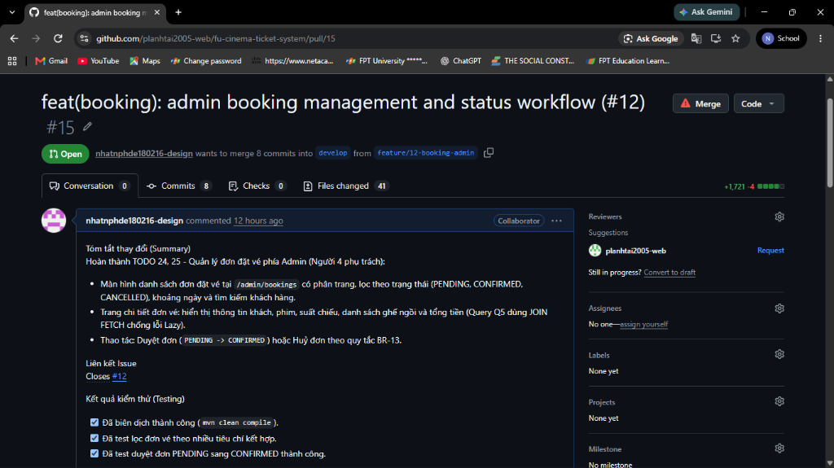
Hình 3.1: Minh chứng Pull Request #15 trên Github — feat(booking): admin booking management and status workflow (#12)
[Hình 3.2: Ảnh chụp Terminal chạy lệnh mvn clean compile thành công]
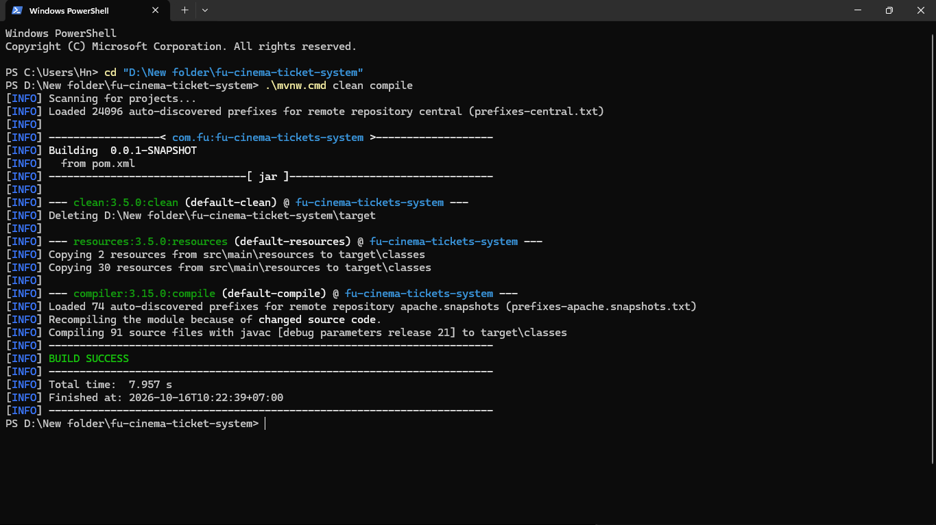
[Hình 3.3: Ảnh chụp giao diện danh sách đơn đặt vé phía Admin (/admin/bookings)]
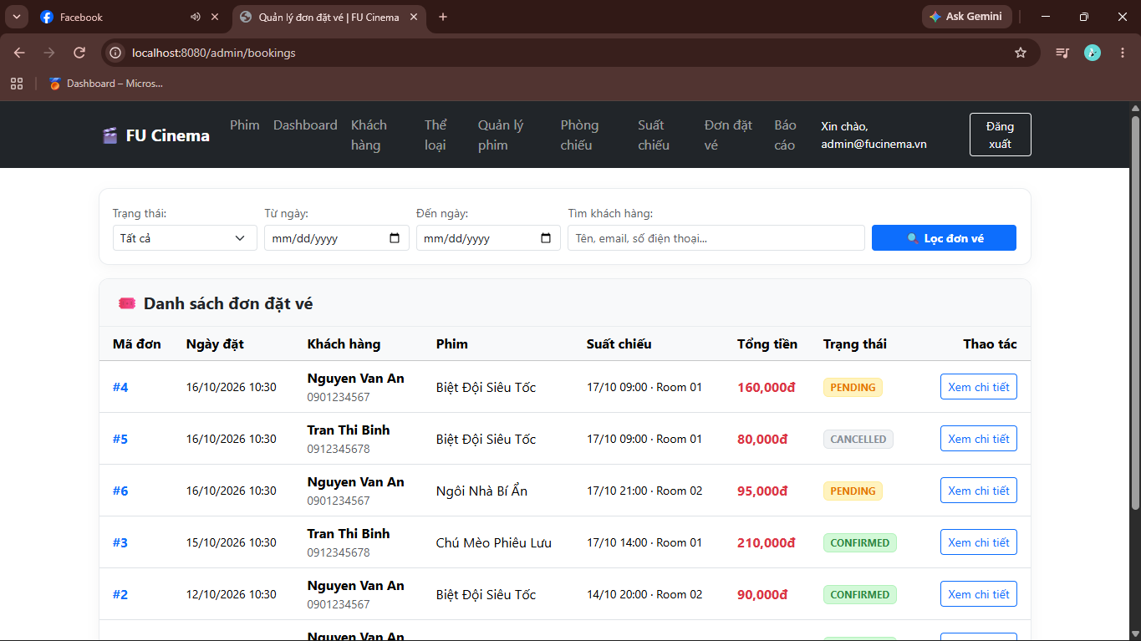
[Hình 3.4: Ảnh chụp giao diện lọc đơn vé theo trạng thái và khoảng ngày]
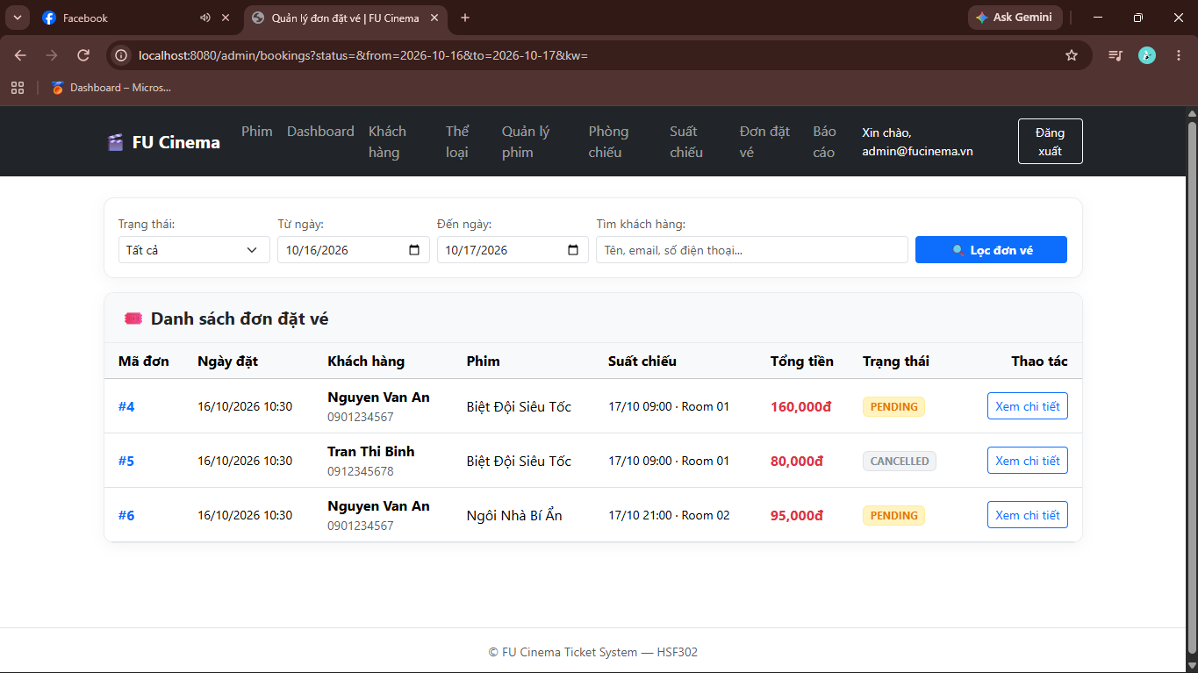
[Hình 3.5: Ảnh chụp trang chi tiết đơn đặt vé (/admin/bookings/{id})]
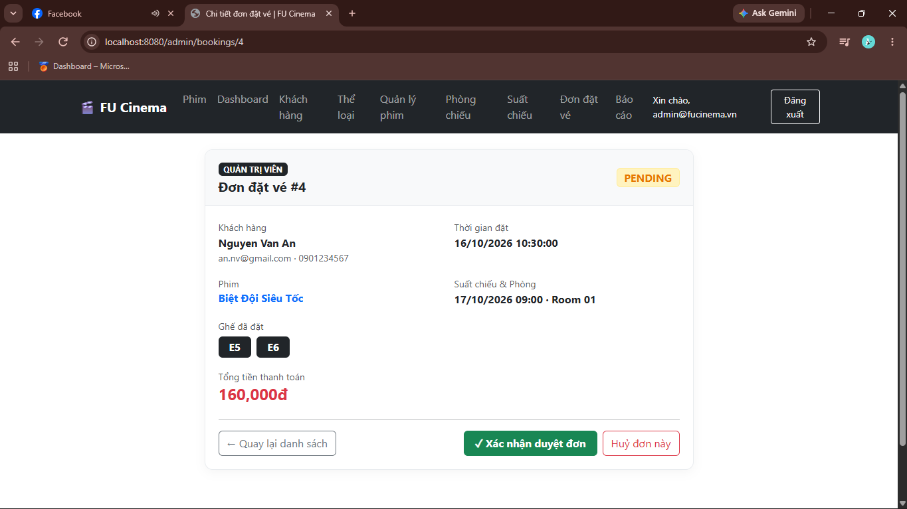
[Hình 3.6: Ảnh chụp thao tác duyệt đơn vé thành công]
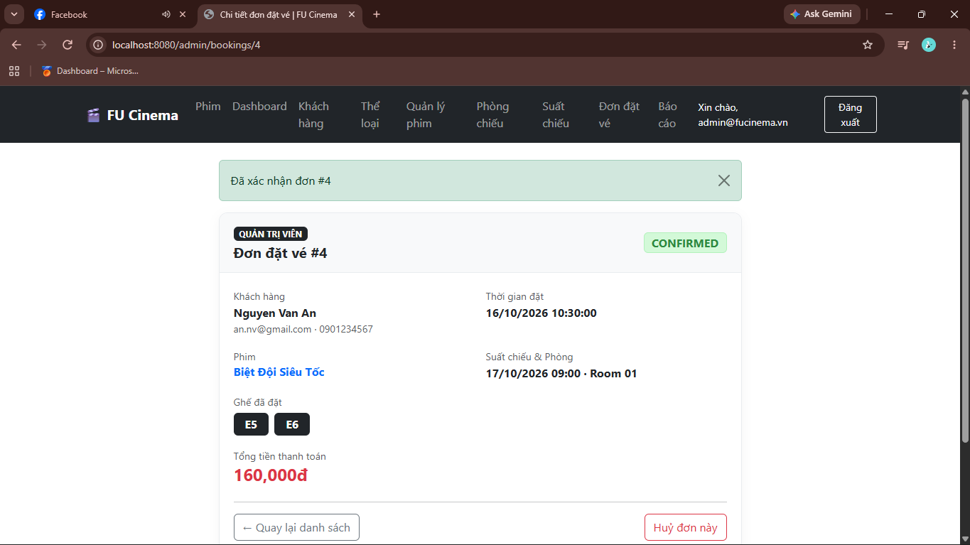
[Hình 3.7: Ảnh chụp bảng bookings và booking_seats trong SQL Server]
đây)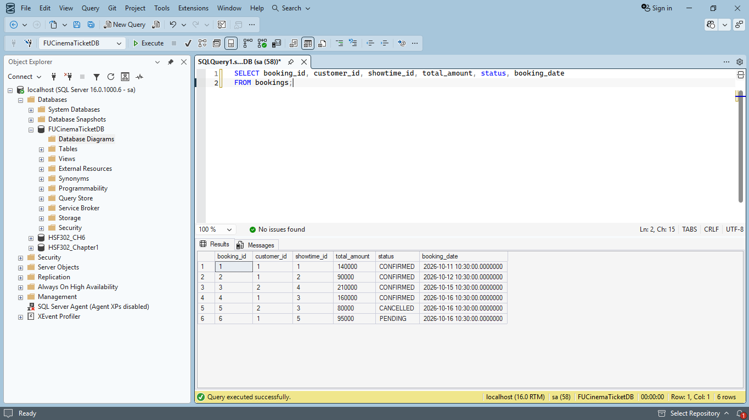

4. TODO 26: Thống kê Dashboard và Báo cáo doanh thu

4.1. Mô tả công việc
Xây dựng các chức năng báo cáo số liệu phục vụ theo dõi tình hình hoạt động của rạp (PR #40):
- Trang Dashboard quản trị tại /admin: thống kê số lượng phim đang chiếu, tổng số khách hàng đăng ký, số đơn đặt vé đang chờ duyệt (Pending) và số suất chiếu hôm nay theo từng phòng.
- Trang Báo cáo doanh thu tại /admin/reports: lọc theo khoảng ngày (mặc định từ đầu tháng đến ngày hiện tại), tổng hợp tổng doanh thu, số vé bán ra và bảng doanh thu chi tiết theo từng phim.
- Quy tắc tính doanh thu: Chỉ tính tiền từ các đơn hàng đã được xác nhận (trạng thái CONFIRMED).

4.2. Checklist hoàn thành
- [x] Viết AdminDashboardController và AdminReportController.
- [x] Cài đặt ReportService và DTO DashboardStats để tổng hợp số liệu.
- [x] Thiết kế giao diện admin/dashboard.html và admin/report.html.
- [x] Cài đặt bộ lọc khoảng ngày và tính toán doanh thu chính xác theo các đơn CONFIRMED.
- [x] Kiểm thử đối chiếu số liệu báo cáo với dữ liệu thực tế trong SQL Server.

4.3. Hình ảnh kết quả kiểm thử
[Hình 4.1: Ảnh chụp Terminal biên dịch thành công (TODO 26)]
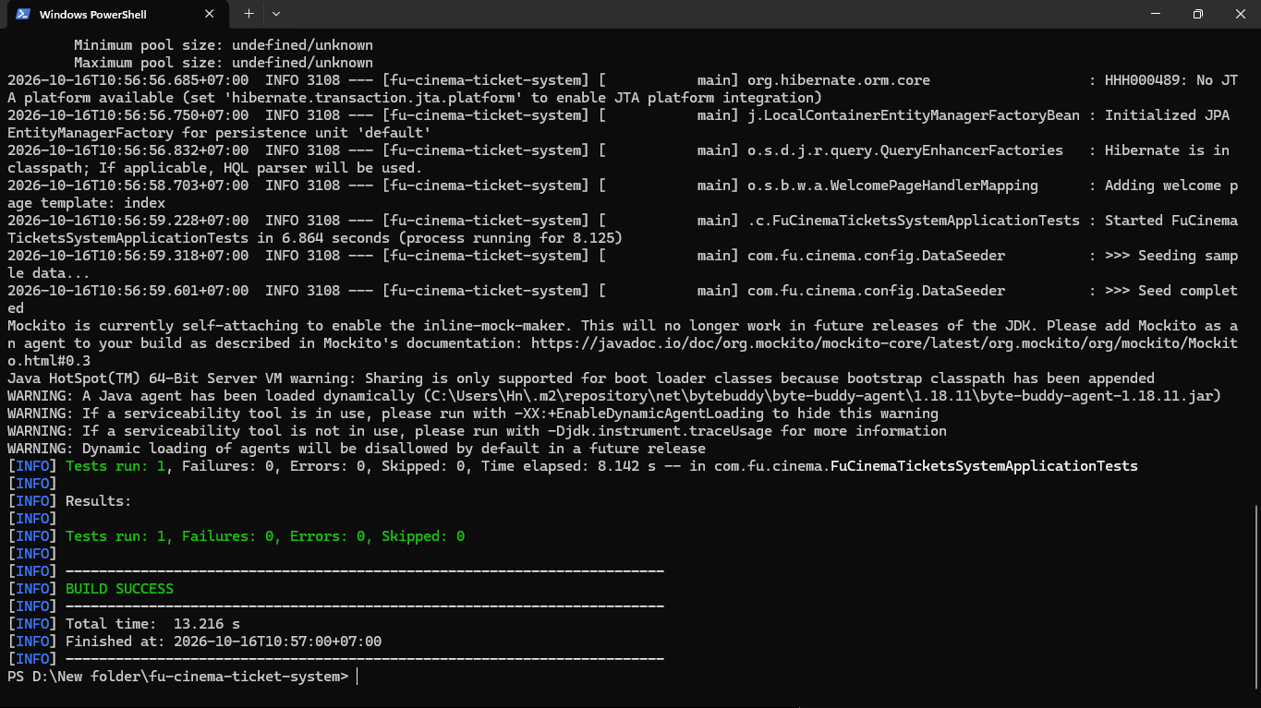
[Hình 4.2: Ảnh chụp màn hình Dashboard quản trị (/admin)]
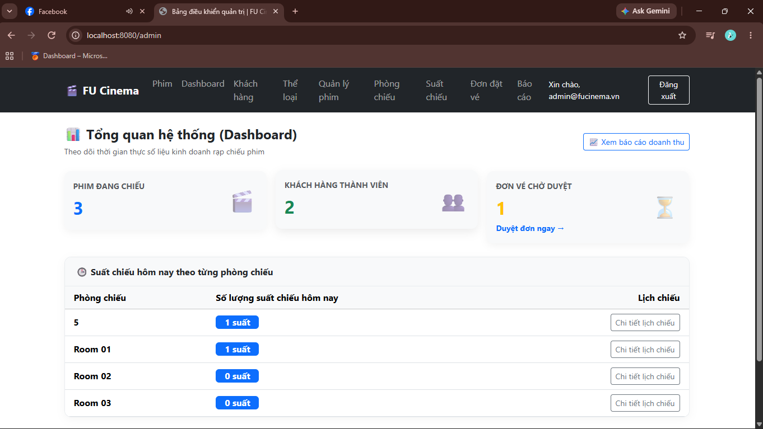
[Hình 4.3: Ảnh chụp màn hình Báo cáo doanh thu theo khoảng ngày (/admin/reports)]
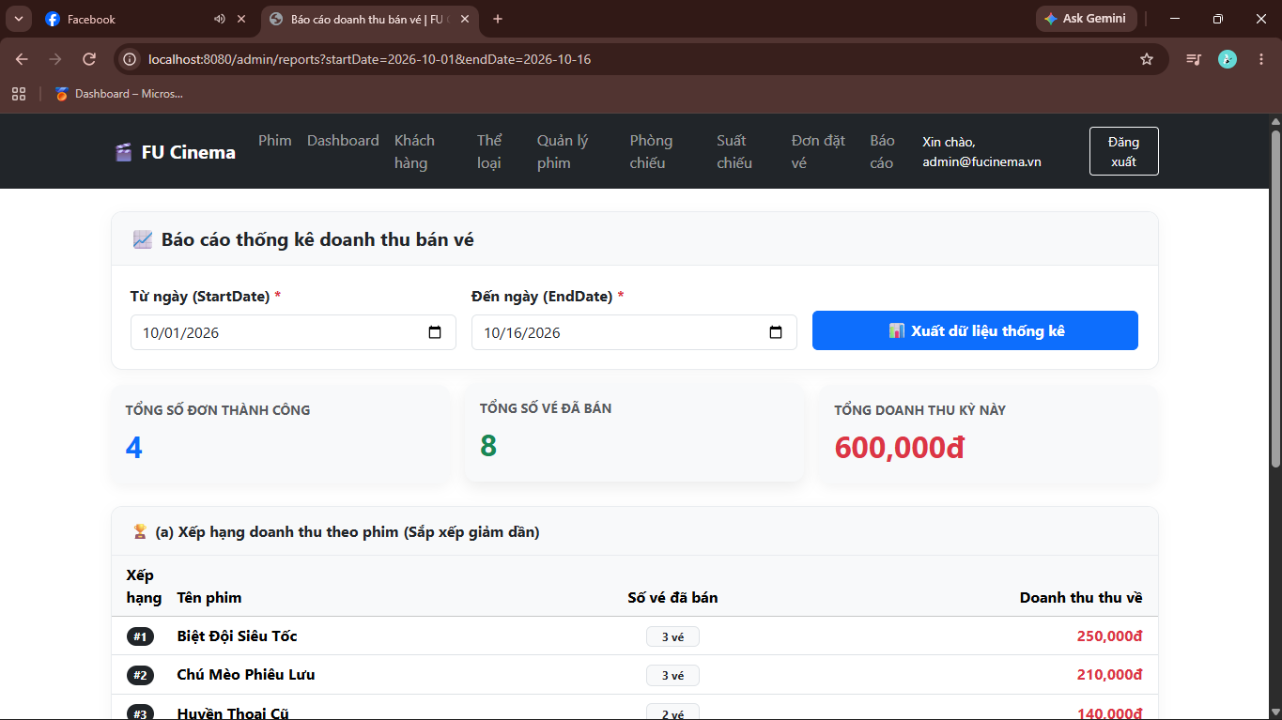
[Hình 4.4: Ảnh chụp câu lệnh SQL đối chiếu số liệu doanh thu trong SQL Server]

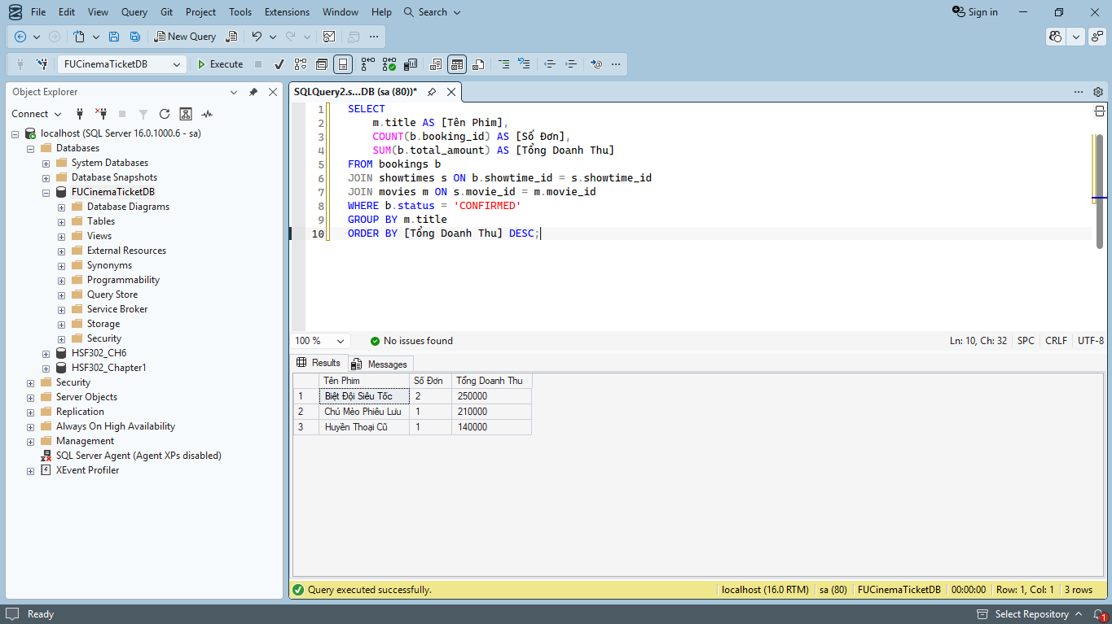

5. TODO 28: Khách hàng chọn ghế và đặt vé trực tuyến

5.1. Mô tả công việc
Xây dựng luồng người dùng chọn ghế và gửi yêu cầu đặt vé phía khách hàng:
- Sơ đồ ghế ngồi theo thời gian thực tại /customer/showtimes/{id}/seats: hiển thị ma trận ghế, phân biệt rõ ghế trống (Available), ghế đang chọn (Selected) và ghế đã được mua (Booked).
- Chức năng đặt vé trực tuyến: kiểm tra khách hàng đã đăng nhập, tính tổng tiền tương ứng với số lượng ghế đã chọn, lưu đơn đặt vé mới (trạng thái ban đầu PENDING) và lưu chi tiết các ghế vào bảng booking_seats.
- Kiểm soát trạng thái ghế: Ngăn không cho người dùng chọn hoặc đặt những ghế đã có người mua trước đó.

5.2. Checklist hoàn thành
- [x] Cài đặt endpoint /customer/showtimes/{id}/seats và phương thức xử lý đặt vé POST /customer/bookings.
- [x] Thiết kế giao diện sơ đồ chọn ghế customer/seats.html trực quan, dễ thao tác.
- [x] Tính toán tự động tổng tiền vé dựa trên số lượng ghế được chọn.
- [x] Xử lý lưu đơn vé và các ghế đã chọn vào CSDL an toàn.
- [x] Kiểm thử toàn bộ luồng chọn ghế và tạo đơn vé từ giao diện người dùng.

5.3. Hình ảnh kết quả kiểm thử
[Hình 5.1: Ảnh chụp Terminal biên dịch thành công (TODO 28)]
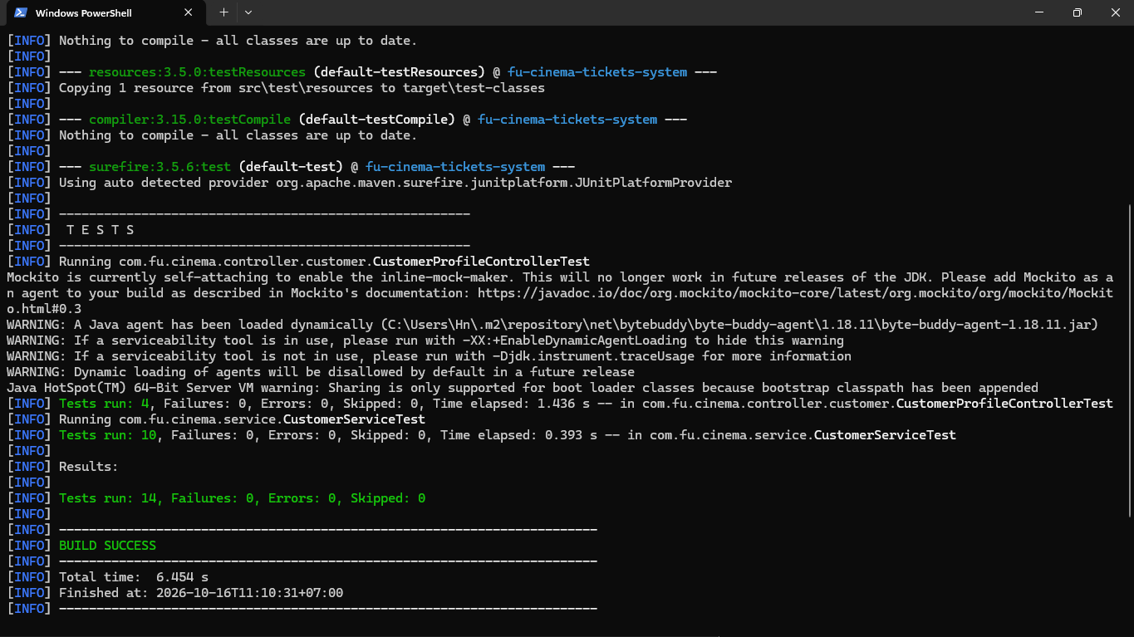
[Hình 5.2: Ảnh chụp màn hình sơ đồ ghế ngồi của suất chiếu (/customer/showtimes/{id}/seats)]
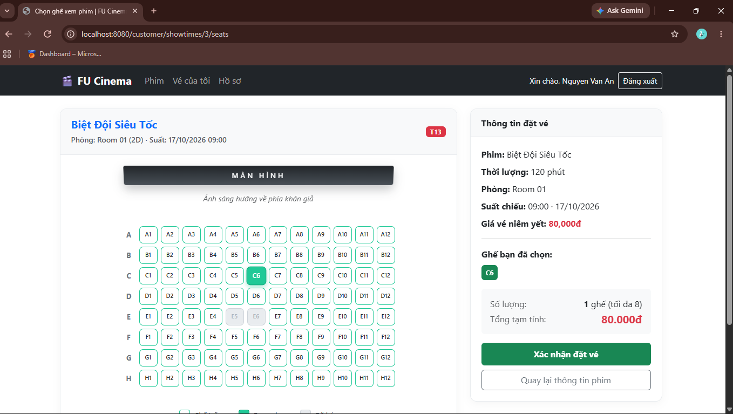
[Hình 5.3: Ảnh chụp thao tác chọn ghế và hệ thống tự tính tổng tiền]
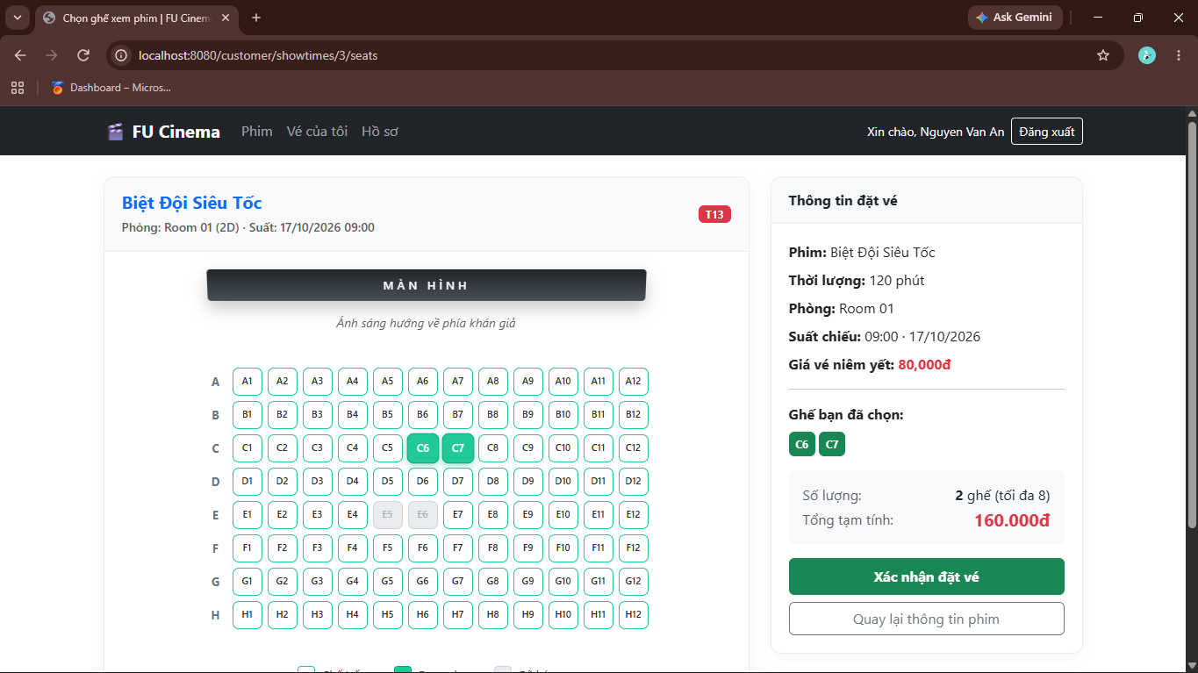
[Hình 5.4: Ảnh chụp thông báo đặt vé thành công và mã đơn hàng vừa tạo]
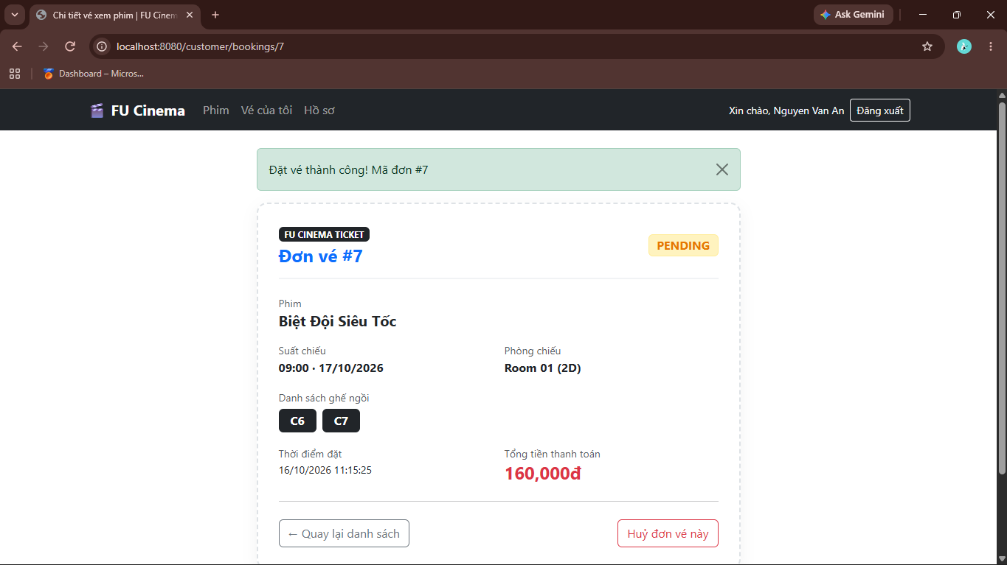
[Hình 5.5: Ảnh chụp dữ liệu đơn vé mới trong bảng bookings và booking_seats]

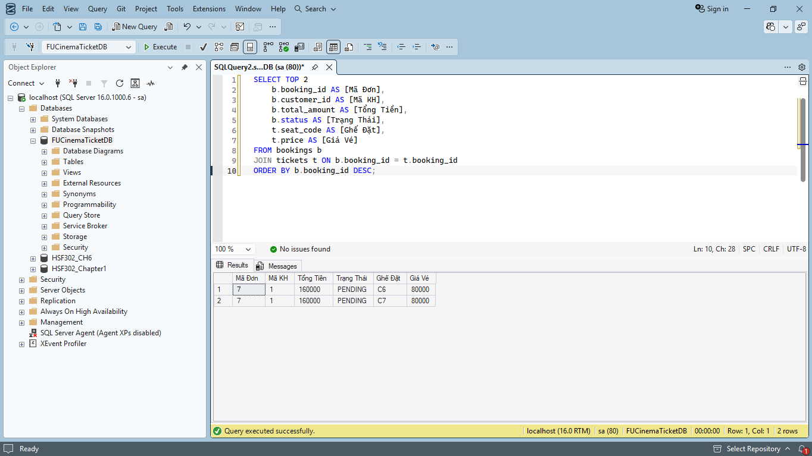

6. TODO 29: Lịch sử đặt vé và quy trình huỷ vé (Customer)

6.1. Mô tả công việc
Xây dựng các chức năng quản lý vé cá nhân dành cho khách hàng đăng nhập (PR #36):
- Trang "Vé của tôi" tại đường dẫn /customer/bookings: hiển thị toàn bộ lịch sử các vé đã mua của tài khoản đang đăng nhập trong Session, có phân trang và lọc theo trạng thái vé.
- Trang chi tiết vé tại /customer/bookings/{id}: hiển thị thông tin suất chiếu, phòng chiếu và ghế đã đặt.
- Chức năng Huỷ vé theo quy tắc BR-14: Khách hàng chỉ được huỷ vé khi thời gian hiện tại cách giờ chiếu ít nhất 2 tiếng (>= 2h). Nếu trong vòng 2 tiếng trước giờ chiếu thì hệ thống chặn huỷ và thông báo rõ ràng.
- Bảo mật chống lỗ hổng IDOR: Kiểm tra quyền sở hữu đơn vé giữa booking.customer.id và tài khoản đang đăng nhập; nếu cố tình đổi ID trên URL để xem vé người khác thì hệ thống lập tức trả về trang lỗi 404 Not Found.

6.2. Checklist hoàn thành
- [x] Viết Controller CustomerBookingController xử lý các route xem và huỷ vé.
- [x] Thiết kế giao diện customer/bookings.html và customer/booking-detail.html.
- [x] Cài đặt chức năng lọc vé theo trạng thái và phân trang.
- [x] Cài đặt logic kiểm tra điều kiện huỷ vé trước 2 tiếng theo đúng quy tắc BR-14.
- [x] Cài đặt cơ chế chống IDOR, trả về trang 404 khi người dùng cố tình truy cập vé của người khác.
- [x] Đã biên dịch thành công mã nguồn bằng lệnh mvn clean compile.
- [x] Đã kiểm thử huỷ vé thành công khi trước giờ chiếu >= 2 tiếng.
- [x] Đã kiểm thử chặn huỷ vé khi sát giờ chiếu và kiểm thử chống IDOR (trả về 404).

6.3. Hình ảnh kết quả kiểm thử
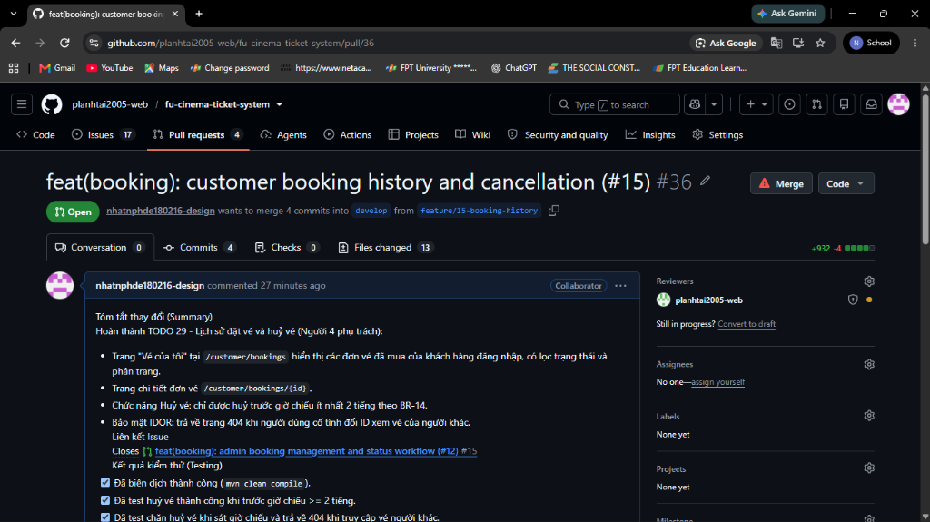
Hình 6.1: Minh chứng Pull Request #36 trên Github — feat(booking): customer booking history and cancellation (#15)
[Hình 6.2: Ảnh chụp Terminal chạy lệnh mvn clean compile thành công]
[Hình 6.3: Ảnh chụp giao diện trang Vé của tôi (/customer/bookings)]
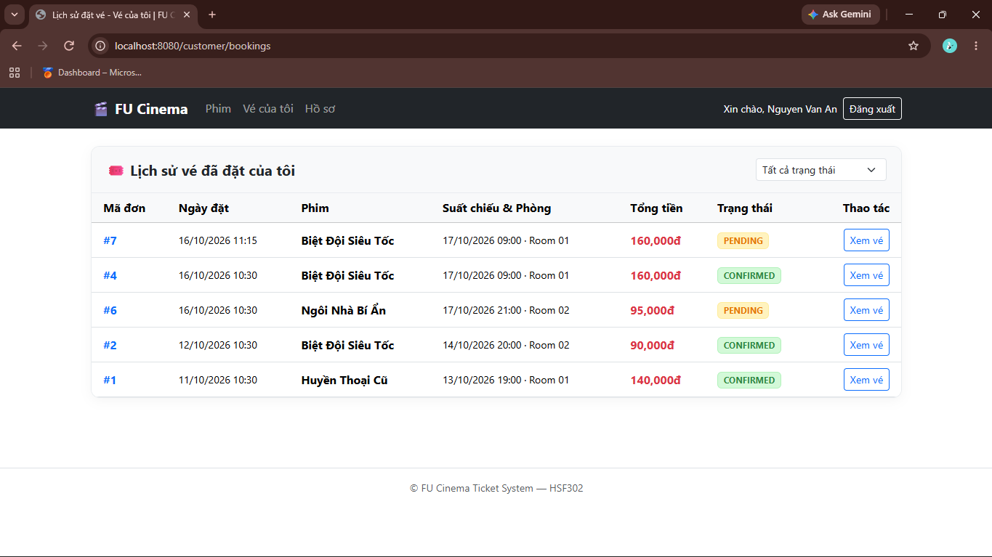
[Hình 6.4: Ảnh chụp trang chi tiết đơn vé xem phim (/customer/bookings/{id})]
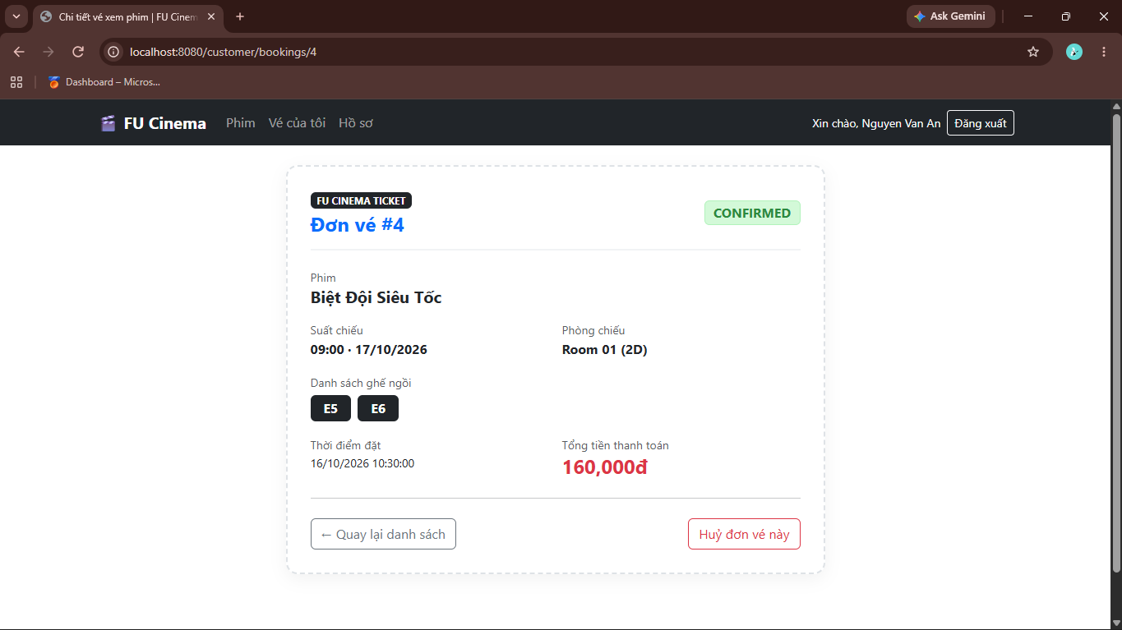
[Hình 6.5: Ảnh chụp thao tác Huỷ vé thành công (trước giờ chiếu >= 2 tiếng)]
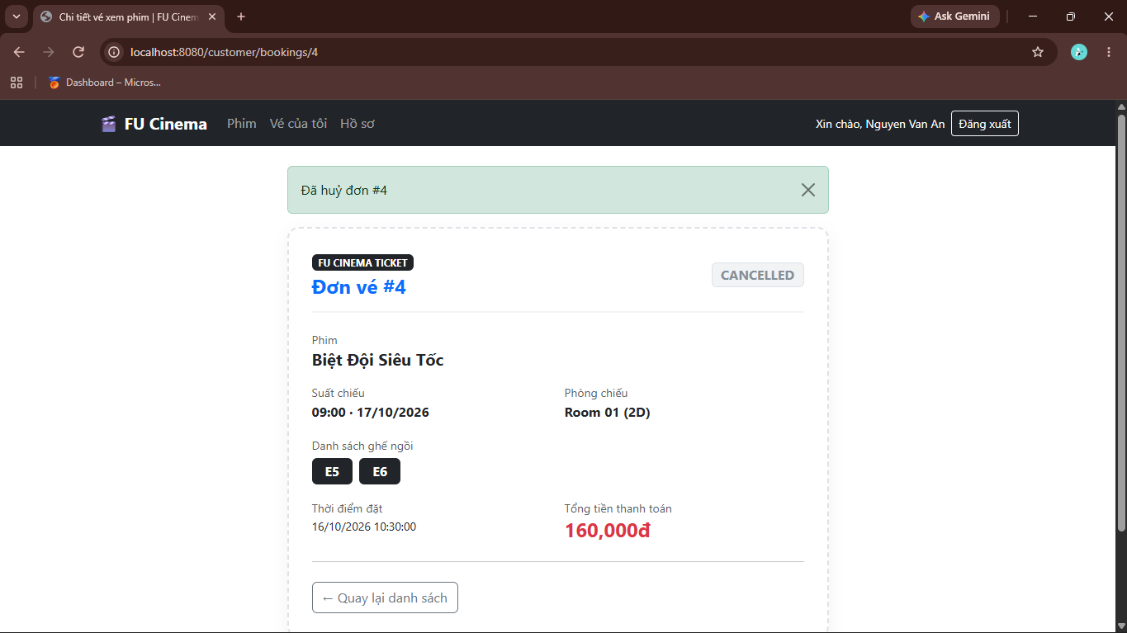
[Hình 6.6: Ảnh chụp thông báo chặn huỷ vé khi sát giờ chiếu (< 2 tiếng)]
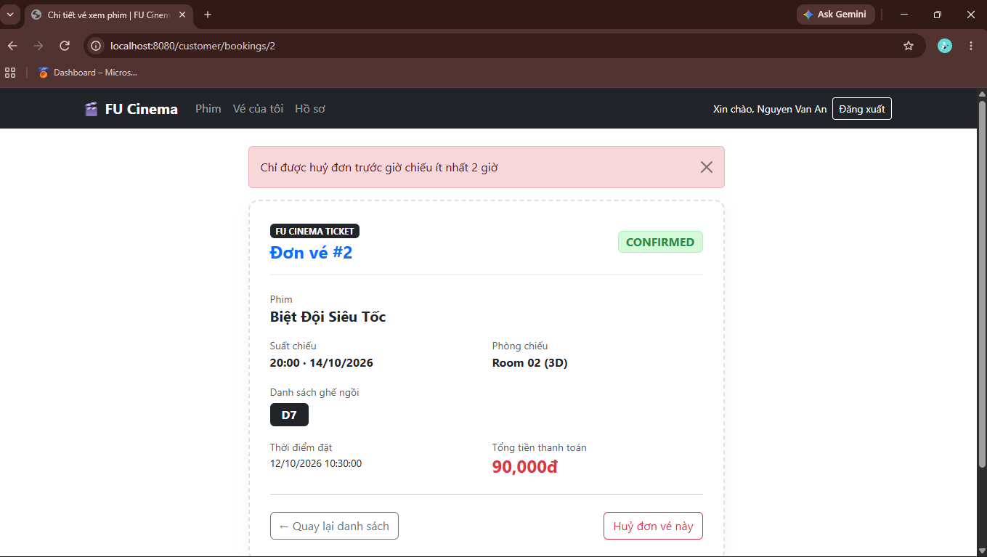
[Hình 6.7: Ảnh chụp kết quả test bảo mật IDOR: Trả về trang 404 Not Found]
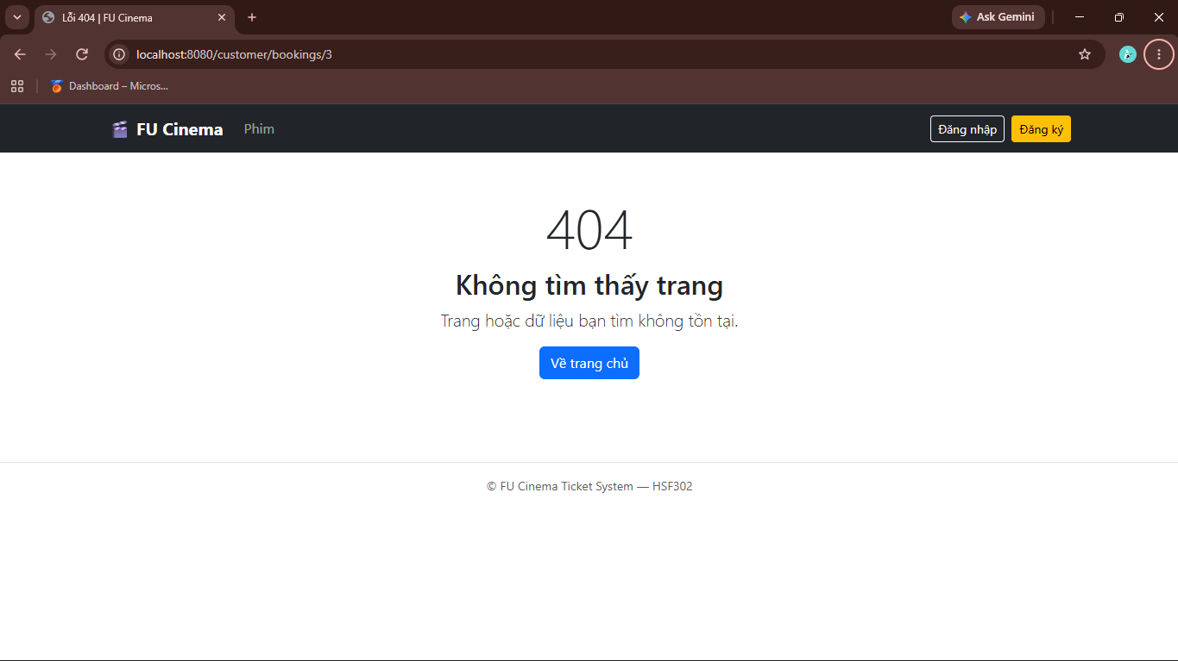
[Hình 6.8: Ảnh chụp bảng bookings trong SQL Server cập nhật trạng thái CANCELLED]

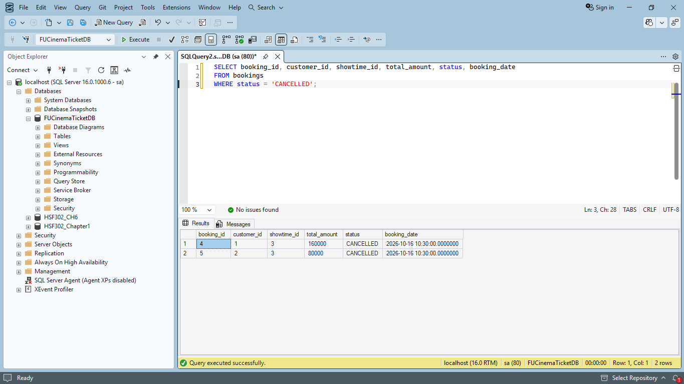

7. Bảng tổng kết tiến độ thực hiện
TODO | Nội dung công việc phụ trách | Nhánh / Pull Request | Trạng thái
TODO 22 | Quản lý danh mục phòng chiếu, sinh sơ đồ ghế và ràng buộc bảo vệ dữ liệu | feature/10-room-crud (PR #13) | Đã hoàn thành
TODO 23 | Quản lý lịch chiếu, tính thời gian kết thúc và kiểm tra chống trùng giờ chiếu | feature/11-showtime-crud | Đã hoàn thành
TODO 24 | Danh sách đơn đặt vé Admin: phân trang, tìm kiếm khách và lọc theo trạng thái, ngày | feature/12-booking-admin (PR #15) | Đã hoàn thành
TODO 25 | Chi tiết đơn vé Admin, duyệt và huỷ đơn theo BR-13, tối ưu truy vấn JOIN FETCH Q5 | feature/12-booking-admin (PR #15) | Đã hoàn thành
TODO 26 | Thống kê số liệu Dashboard quản trị và báo cáo doanh thu theo từng phim | feature/17-revenue-report (PR #40) | Đã hoàn thành
TODO 28 | Khách hàng chọn ghế trên sơ đồ thời gian thực, tính tiền tự động và lưu đơn đặt vé | feature/14-seat-booking | Đã hoàn thành
TODO 29 | Lịch sử đặt vé "Vé của tôi", quy tắc huỷ vé BR-14 và bảo mật chống lỗ hổng IDOR | feature/15-booking-history (PR #36) | Đã hoàn thành

